**Дніпровський національний університет**

**імені ОЛЕСЯ Гончара**

Факультет прикладної математики

Кафедра математичного забезпечення ЕОМ

**КУРСОВА РОБОТА (ПРОЕКТ)**

з дисципліни «Бази даних»

на тему: «Розробка бази даних та сайту спортивного клубу»

Студентки 3 курсу ПЗ-17-1 групи

спеціальності

121 Інженерія програмного забезпечення

Агалакової Юлії Сергіївни

Керівник: старший викладач

Мащенко Л.В.

Кількість балів____________

Національна шкала ________

Оцінка ECTS _____________

Члени комісії : ____________ ____________________________

(підпис) (прізвище та ініціали)

____________ ______________________ (підпис) (прізвище та ініціали)

____________ ____________________________

(підпис) (прізвище та ініціали)

м. Дніпро, 2019

**Зміст**

1. Проектування системи баз даних та сайту 3

1.1. Постановка задачі 3

1.2. Основні задачі, що треба розв'язати 3

1.3. Вхідні та вихідні документи, звіти 4

1.5. Призначення сайту та його цільова аудиторія 5

1.6. Структура та мапа сайту 5

1.7. Спеціальні розділи сайту 7

1.8. Граф-схема інфологічної моделі 7

1.9. Обґрунтування вибору СУБД та засобів розробки сайту 8

2. Створення засобів взаємодії для користувачів з різним рівнем доступу 12

2.1. Розробка форм для реєстрації та введення даних 12

2.2. Імпортування змінних форми і їх перевірка 14

2.3. Пошук по сайту. Регулярні вирази 15

2.4. Розробка сторінок сайту для виконання основних функцій користувачів з використанням адаптивної технології 18

2.5. Розміщення та обробка зображень 18

2.6. Зворотній зв’язок з користувачем 18

3. Реалізація системи баз даних та сайту 21

3.1. Структурна схема програми 21

3.2. Обробка даних за допомогою запитів та відображення результатів 21

3.4. Інструкції по використанню та супроводженню 24

3.5. Опис результатів тестування та налагодження 32

3.6. Сумісність із різними версіями програм перегляду 32

Висновки 35

Список літератури 36

Додатки 37

**Вступ**

На даний майже кожний магазин, фірма чи будь-яка інша організація мають сайт з інформацією про себе. До цього переліку організацій відносяться й спортивні клуби. Більшість сайтів спортивних клубів містять у собі лише інформацію для клієнтів і не мають зручного функціоналу. Тому метою курсової роботи є розробка бази даних та сайту спортивного клубу зі зручним функціоналом для клієнтів.

1. Проектування системи баз даних та сайту

1.1. Постановка задачі

Розробити базу даних та сайт для спортивного клубу, який буде виконувати інформативну та адміністративну функції.

1.2. Основні задачі, що треба розв'язати

Для виконання роботи необхідно розв’язати наступні задачі

* створити базу даних спортивного клубу, яка забезпечить:
  + захист даних
  + швидку відповідь на запити
  + можливість розширення даних
* створити сайт для різних рівнів користувачів
  + гість матиме можливість:
    - передивлятися актуальну інформацію про абонементи, тренерів та контактні дані
    - подати заявку на оформлення абонементу
  + клієнт матиме можливість:
    - передивлятися актуальну інформацію про абонементи, тренерів та контактні дані
    - подати заявку на продовження абонементу
    - зареєструватися на сайті
  + зареєстрований клієнт матиме доступ до особистого кабінету у якому він зможе:
    - переглядати актуальну інформацію про свій абонемент (дата початку абонемента, кількість днів до завершення дії абонемента, дата завершення дії абонемента)
    - записатись на персональне тренування
    - переглянути заплановані тренування та відмінити їх
    - переглянути історію тренування та оцінити тренування
    - у налаштуваннях змінити логін та/або пароль
  + адміністратор матиме можливість:
    - переглядати інформацію про абонементи, змінювати ціну абонемента та додавати новий абонемент
    - бачити статистику популярності абонементів за кількістю їх продаж
    - переглядати інформацію про тренерів (ФІО, посада, рейтинг, кількість проведених тренувань) за певний період часу.
    - додавати та звільняти тренерів
    - переводити тренера на іншу посаду
    - змінювати заробітну плату для різних посад тренерів
    - бачити статистику тренерів за рейтингом та кількістю проведених тренувань
    - переглядати інформацію про клієнтів, оформлювати абонемент для нового клієнта, активувати оформлені абонементи.

1.3. Вхідні та вихідні документи, звіти

У якості вхідних документів від замовника отримано архів з папками та файлами, що містять у собі усю необхідну інформацію про клуб.

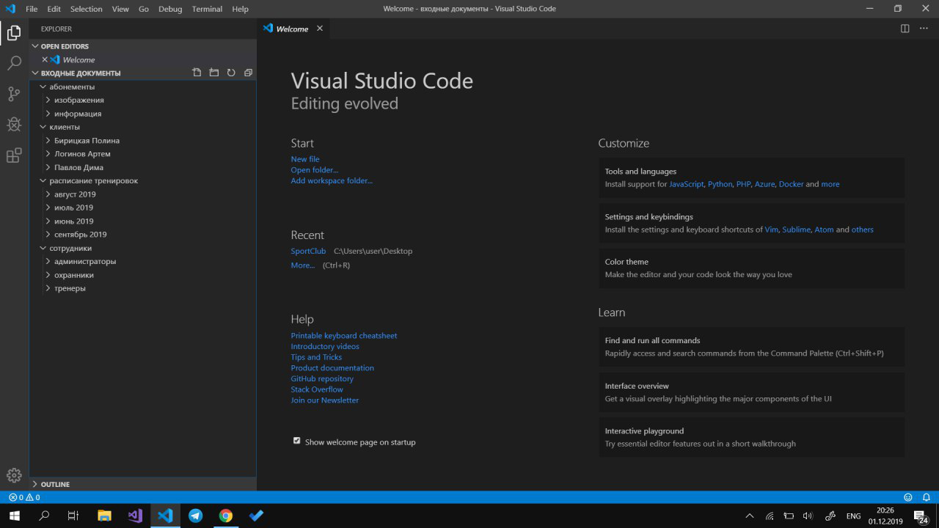  
*рис. 1.3.1 структура вхідних документів*

1.5. Призначення сайту та його цільова аудиторія

Сайт призначений для того, щоб потенційні та дійсні клієнти клубу мали змогу швидко отримати необхідну інформацію та виконати дії, для яких раніше необхідно було приходити до адміністратора клуба, за допомогою онлайн сервісу сайту.

Цільова аудиторія:

* клієнти клубу
* потенційні клієнти клубу

Вік: 18-60 років

Стать: чоловіки і жінки

1.6. Структура та мапа сайту

Кожен користувач має доступ до сторінок зображених на рис. 1.6.1 .

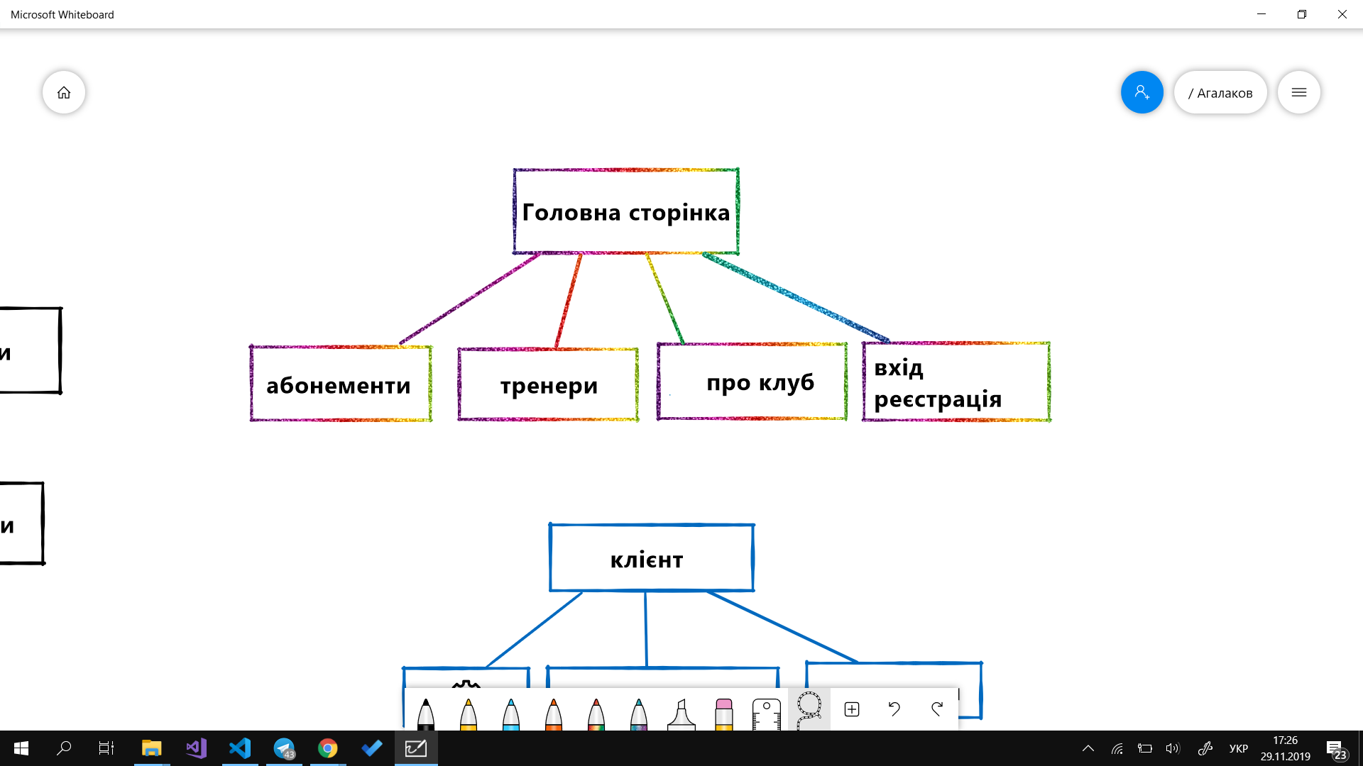

*рис. 1.6.1 базові сторінки сайту*

Після авторизації як клієнта користувач додатково отримує доступ до сторінок зображених на рис. 1.6.2 .

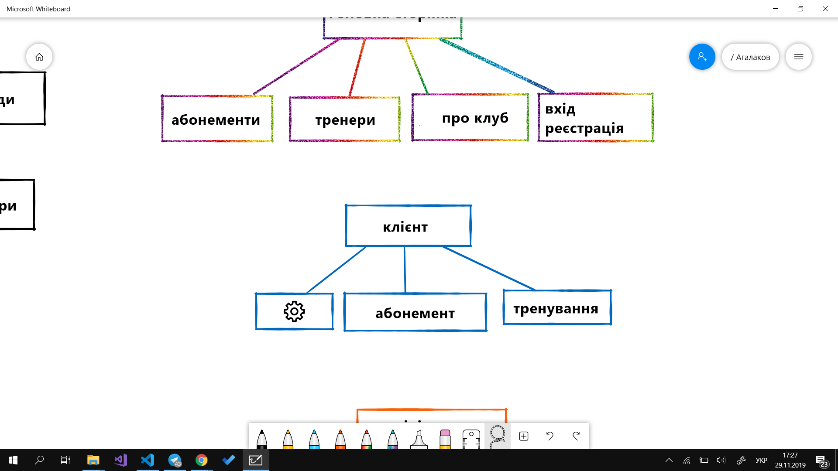

*рис. 1.6.2 сторінки сайту особистого кабінету клієнта*

Після авторизації як адміністратора користувач додатково отримує доступ до сторінок зображених на рис. 1.6.3 .

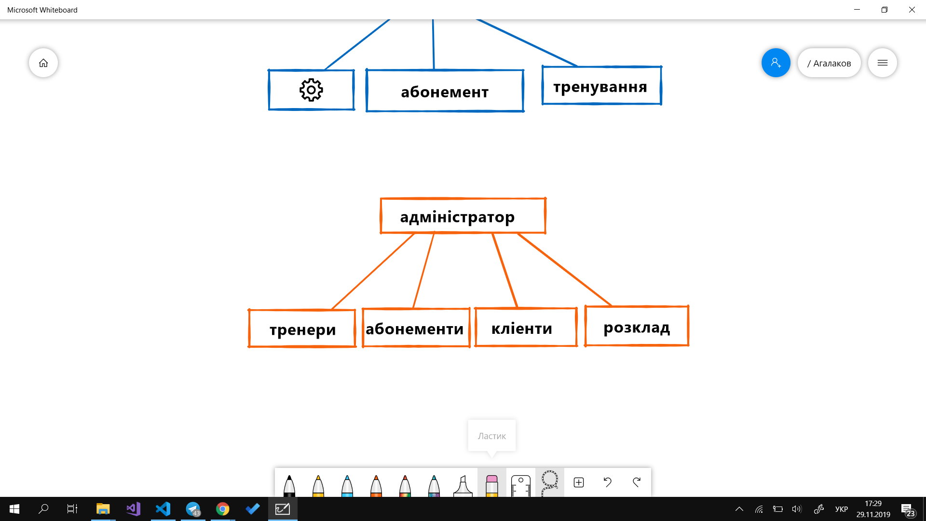

*рис. 1.6.3 сторінки сайту особистого кабінету адміністратора*

**Мапа сайту**

* Головна сторінка
* Абонементи
  + Оформлення абонементу
    - Реєстрація
* Тренера
* Про клуб
* Вхід
  + Вхід
    - Особистий кабінет клієнта
      * Мій абонемент
        + Продовження абонементу
      * Тренування
      * Налаштування
      * Запис на тренування
      * Вихід
    - Особистий кабінет адміністратора
      * абонементи
      * тренери
        + розклад
      * клієнти
  + Реєстрація

1.8. Граф-схема інфологічної моделі

Для зручного зберігання та використання даних створена база даних за допомогою PostgreSQL з наступними таблицями:

* абонементи
  + ідентифікатор
  + ціна
  + термін дії
  + тип за часом доступу (ранковий чи повного дня)
  + клас абонемента (преміум, люкс, класичний)
* типи абонементів
  + ідентифікатор
  + назва типу
  + зал
  + бассейн
  + спа
* клієнти
  + ідентифікатор
  + ФІО
  + наявність справки для басейну
  + номер телефону
  + електронна пошта
  + дата народження
  + ідентифікатор абонемента
  + дата початку абонемента
  + статус абонемента (неактивований, активний, протермінований)
* тренери
  + ідентифікатор
  + ФІО
  + дата народження
  + посада
  + рейтинг
* посади тренерів
  + ідентифікатор
  + назва посади
  + заробітна плата
* тренування
  + ідентифікатор
  + дата тренування
  + час тренування
  + ідентифікатор тренера
  + ідентифікатор клієнта
  + оцінка тренування

Дані у таблицях пов’язані між собою за допомогою зовнішніх ключів як показано на рис.1.8.1 .

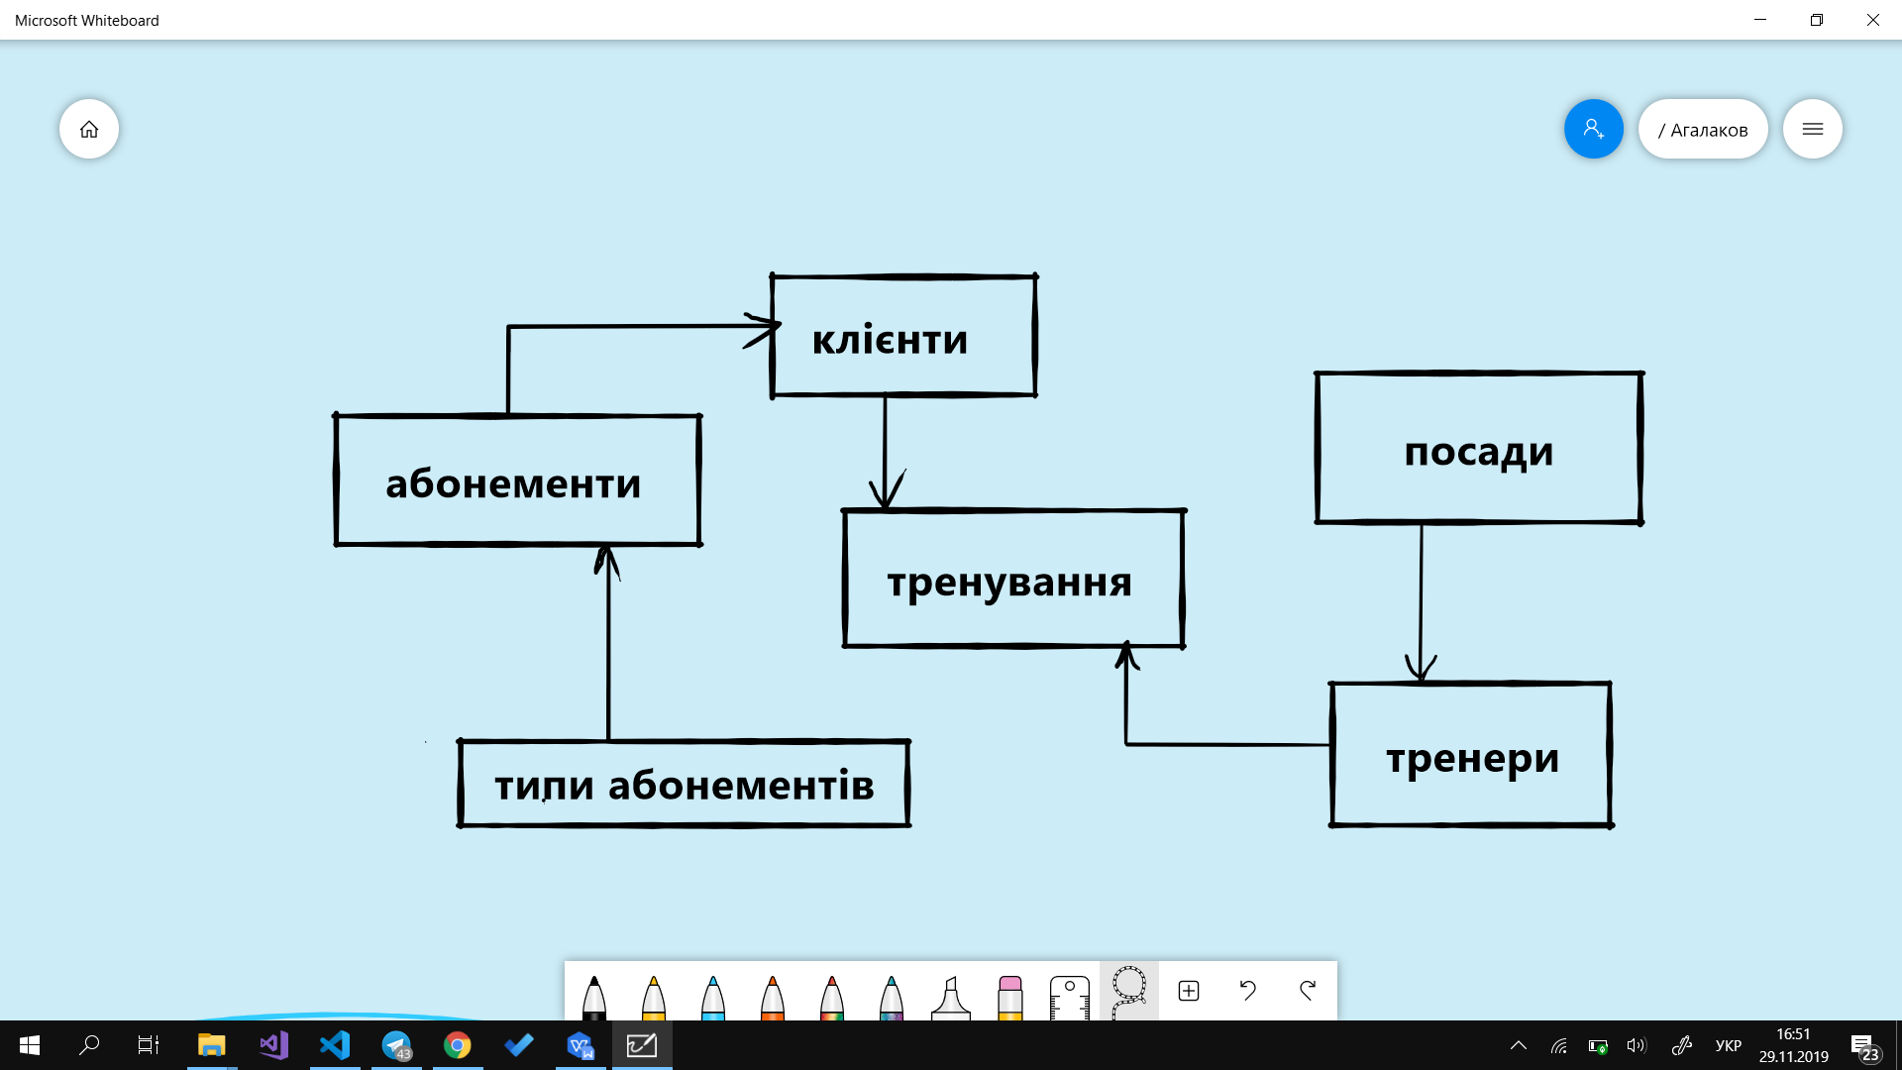

*рис.1.8.1 Граф-схема інфологічної моделі*

1.9. Обґрунтування вибору СУБД та засобів розробки сайту

Невід'ємною частиною будь-якої автоматизованої інформаційної системи є системи управління базами даних. Вони забезпечують створення бази даних, підтримку її в актуальному стані та надання ефективного доступу користувачам і додаткам до інформації, що зберігається в базі даних.

Для обробки даних розробленої бази даних необхідно розробити додаток у середовищі конкретної СУБД. Для розробки додатку можна вибрати одну з сучасних СУБД. Від правильного вибору СУБД залежить безліч параметрів роботи спроектованої бази даних.

Для розробки бази даних спортивного клубу було обрано СУБД PostgreSQL. Це безкоштовна об'єктно-реляційна система управління базами даних. Вона є однією з найбільш просунутих СУБД, що в першу чергу орієнтується на повну відповідність стандартам та можливості розширення, тобто повністю намагається відповідати SQL–стандартам ANSI/ISO. З-поміж інших цю СУБД також виокремлює той факт, що вона має об’єктноорієнтований функціонал та підтримує відповідні концепти. Система PostgreSQL заснована на ядрі, створеному безліччю розробників. Її використання більше передбачається у випадках, коли важливими виявляються підвищена надійність та підтримки об’єктних підходів до БД.

Переваги PostgreSQL:

* Повна SQL-сумісність.
* Спільнота: PostgreSQL підтримується досвідченим спільнотою 24/7.
* Підтримка сторонніми організаціями: незважаючи на дуже просунуті функції, PostgreSQL використовується в багатьох інструментах, пов'язаних з СУБД.
* Можливість розширення: PostgreSQL можна програмно розширити за рахунок збережених процедур.
* Об'єктно-орієнтованість: PostgreSQL - не тільки реляційна, а й об'єктно-орієнтована СУБД.

Javascript - скриптова мова, призначена для створення інтерактивних веб-сторінок, проте на цьому сфера її застосування не закінчується. JavaScript активно використовують при розробці серверної частини веб-додатку чи навіть ігор. За допомогою javascript можна виконувати наступні дії:

* змінювати сторінку, писати на ній текст, додавати і видаляти теги, міняти стилі елементів;
* реагувати на події: скрипт може чекати, коли щось станеться (клік, закінчення завантаження сторінки) і реагувати на це виконанням функції;
* виконувати запити до сервера і завантажувати дані без перезавантаження сторінки. Це іноді називають "AJAX";
* встановлювати і зчитувати cookie, валідувати дані, виводити повідомлення і багато іншого.

До сильної сторони даної мови належить повна підтримка браузерами. Дана мова програмування не позбавлена недоліків, таких, як, наприклад, нестрога типізація, що є причиною неявного переведення типів. Однак усі недоліки перекриваються поширеністю та кросбраузерністю мови.

Node.js — платформа з [відкритим](https://uk.wikipedia.org/wiki/%D0%9F%D0%BE%D0%BB%D1%96%D1%82%D0%B8%D0%BA%D0%B0_%D0%B2%D1%96%D0%B4%D0%BA%D1%80%D0%B8%D1%82%D0%BE%D0%B3%D0%BE_%D0%BA%D0%BE%D0%B4%D1%83) [кодом](https://uk.wikipedia.org/wiki/%D0%A1%D0%B8%D1%80%D1%86%D0%B5%D0%B2%D0%B8%D0%B9_%D0%BA%D0%BE%D0%B4) для виконання високопродуктивних мережевих [застосунків](https://uk.wikipedia.org/wiki/%D0%97%D0%B0%D1%81%D1%82%D0%BE%D1%81%D1%83%D0%BD%D0%BE%D0%BA), написаних мовою [JavaScript](https://uk.wikipedia.org/wiki/JavaScript). Якщо раніше Javascript застосовувався для обробки даних в браузері користувача, то node.js надав можливість виконувати JavaScript-скрипти на сервері та відправляти користувачеві результат їх виконання. Платформа Node.js перетворила JavaScript на мову загального використання з великою спільнотою розробників.

Node.js має наступні властивості:

* асинхронна [одно-нитева](https://uk.wikipedia.org/wiki/%D0%9D%D0%B8%D1%82%D1%8C) модель виконання запитів;
* неблокуючий ввід/вивід;
* система модулів [CommonJS](https://uk.wikipedia.org/wiki/CommonJS);
* [рушій JavaScript](https://uk.wikipedia.org/wiki/%D0%A0%D1%83%D1%88%D1%96%D0%B9_JavaScript) [Google V8](https://uk.wikipedia.org/wiki/Google_V8);

Для керування модулями використовується пакетний менеджер [npm](https://uk.wikipedia.org/wiki/Npm) (node package manager).

Express.js, або просто Express — [програмний каркас](https://uk.wikipedia.org/wiki/%D0%9F%D1%80%D0%BE%D0%B3%D1%80%D0%B0%D0%BC%D0%BD%D0%B8%D0%B9_%D0%BA%D0%B0%D1%80%D0%BA%D0%B0%D1%81) розробки серверної частини [веб-застосунків](https://uk.wikipedia.org/wiki/%D0%92%D0%B5%D0%B1-%D0%B7%D0%B0%D1%81%D1%82%D0%BE%D1%81%D1%83%D0%BD%D0%BE%D0%BA) для [Node.js](https://uk.wikipedia.org/wiki/Node.js), реалізований як [вільне і відкрите програмне забезпечення](https://uk.wikipedia.org/wiki/%D0%92%D1%96%D0%BB%D1%8C%D0%BD%D0%B5_%D1%96_%D0%B2%D1%96%D0%B4%D0%BA%D1%80%D0%B8%D1%82%D0%B5_%D0%BF%D1%80%D0%BE%D0%B3%D1%80%D0%B0%D0%BC%D0%BD%D0%B5_%D0%B7%D0%B0%D0%B1%D0%B5%D0%B7%D0%BF%D0%B5%D1%87%D0%B5%D0%BD%D0%BD%D1%8F) під [ліцензією MIT](https://uk.wikipedia.org/wiki/%D0%9B%D1%96%D1%86%D0%B5%D0%BD%D0%B7%D1%96%D1%8F_MIT). Він спроектований для створення веб-застосунків і [AP](https://uk.wikipedia.org/wiki/API)І. Express.js є стандартним каркасом для Node.js. Він мінімалістичний, але має велику кількість [плагінів](https://uk.wikipedia.org/wiki/%D0%9F%D0%BB%D0%B0%D2%91%D1%96%D0%BD), шо підключаються.

EmailJS - бібліотека, яка допомагає відправляти електронні листи, використовуючи тільки клієнтські технології. Сервер не потрібно - просто підключіть EmailJS до однієї з підтримуваних поштових служб, створіть шаблон електронної пошти і використовуйте нашу бібліотеку Javascript для запуску електронної пошти.

Модуль pg - підключаємий модуль node.js для взаємодії з базою Postgres.

HTML5 – версія HTML, нова платформа. Вона призначена для створення додатків, пов’язаних із аудіо, анімацією чи графікою.

Головні переваги HTML5:

* можливість розбивати структуру сайту на блоки;
* для прослуховування аудіо чи перегляду відео не потрібно спеціальних розширень;
* підвищена безпека;
* простота та перевірка правильності введення даних;
* так званий елемент «canvas» надає нові можливості у роботі з графікою.

CSS ([англ.](https://uk.wikipedia.org/wiki/%D0%90%D0%BD%D0%B3%D0%BB%D1%96%D0%B9%D1%81%D1%8C%D0%BA%D0%B0_%D0%BC%D0%BE%D0%B2%D0%B0) Cascading Style Sheets, [укр.](https://uk.wikipedia.org/wiki/%D0%A3%D0%BA%D1%80%D0%B0%D1%97%D0%BD%D1%81%D1%8C%D0%BA%D0%B0_%D0%BC%D0%BE%D0%B2%D0%B0) Каскадні таблиці стилів) — це спеціальна [мова стилю сторінок](https://uk.wikipedia.org/w/index.php?title=%D0%9C%D0%BE%D0%B2%D0%B0_%D1%81%D1%82%D0%B8%D0%BB%D1%8E_%D1%81%D1%82%D0%BE%D1%80%D1%96%D0%BD%D0%BE%D0%BA&action=edit&redlink=1), що використовується для опису їх зовнішнього вигляду. Самі ж сторінки написані [мовами розмітки даних](https://uk.wikipedia.org/wiki/%D0%9C%D0%BE%D0%B2%D0%B0_%D1%80%D0%BE%D0%B7%D0%BC%D1%96%D1%82%D0%BA%D0%B8_%D0%B4%D0%B0%D0%BD%D0%B8%D1%85).

CSS є основною технологія всесвітньої павутини, поряд із HTML та [JavaScript](https://uk.wikipedia.org/wiki/JavaScript).

2. Створення засобів взаємодії для користувачів з різним рівнем доступу

Для авторизації користувачів з різним рівнем доступу створена форма реєстрації та входу в особистий кабінет.

2.1. Розробка форм для реєстрації та введення даних

Форми для реєстрації, входу та введення даних були розроблені за допомогою наступних HTML тегів:

* <input> - для введення даних
* <label> - для опису поля вводу
* <button> - для відправлення даних з форми

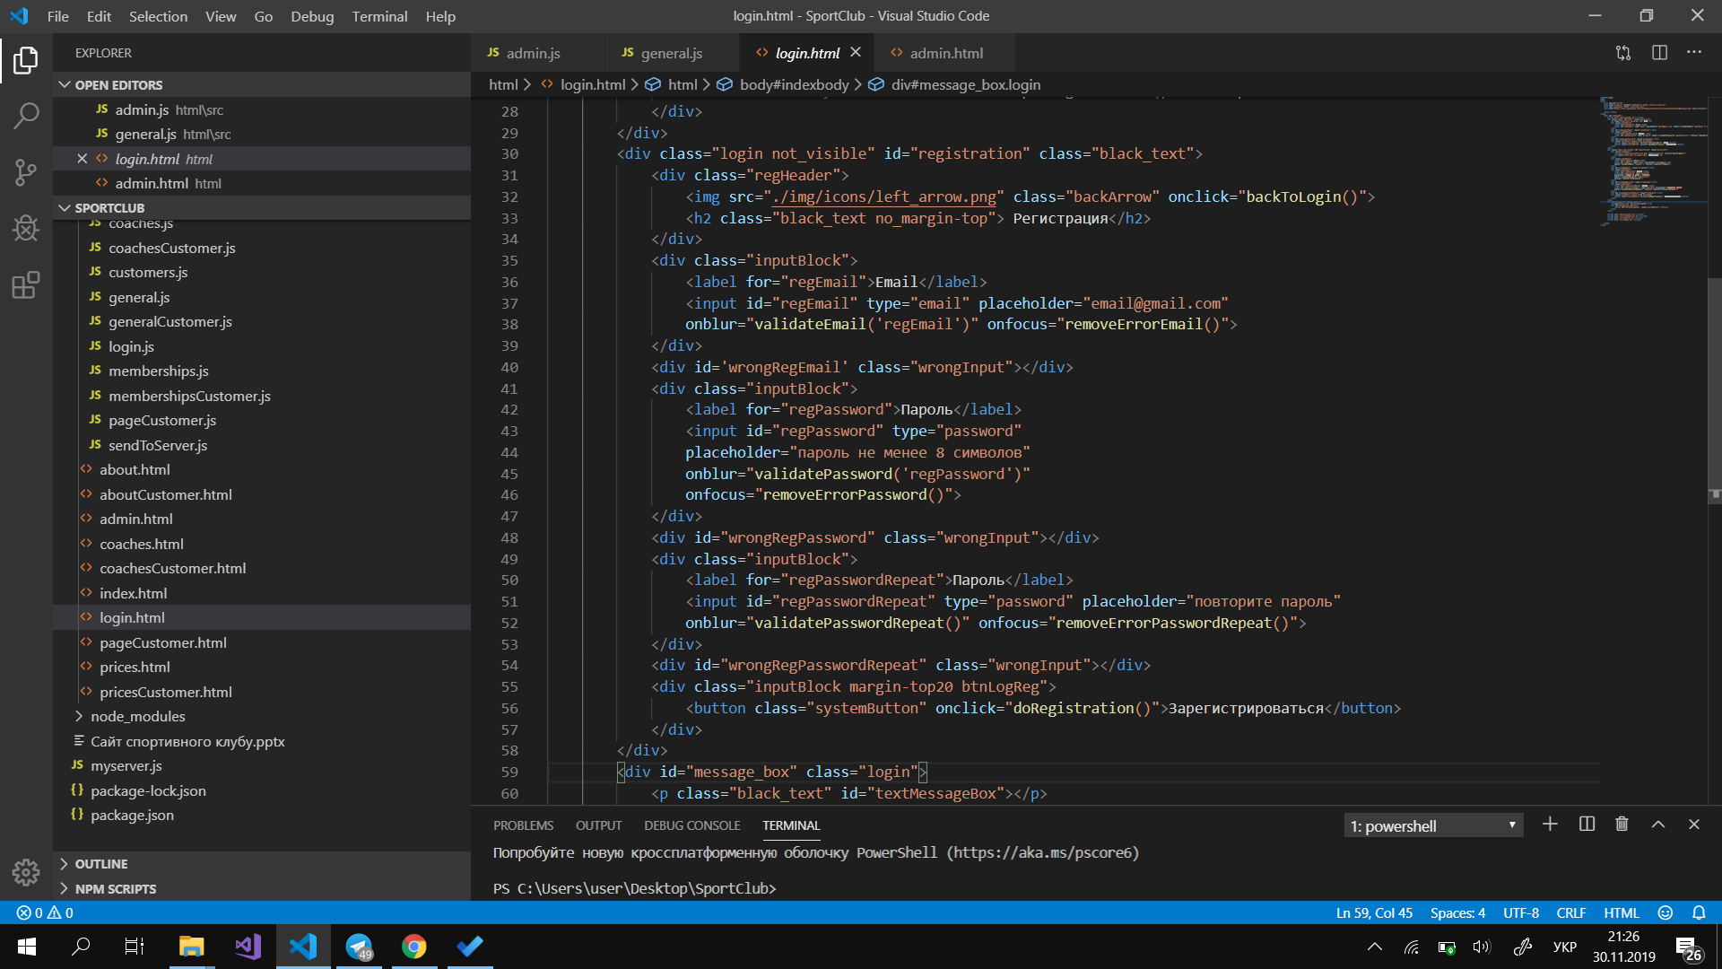

*рис. 2.1.1 фрагмент коду HTML для реєстрації*

У результаті виконання вище наведеного коду користувач бачить перед собою форму зображену на рис. 2.1.2 . Всі інші форми розроблені аналогічним чином. Вони зображені на рис. 2.1.3, 2.1.4, 2.1.5 .

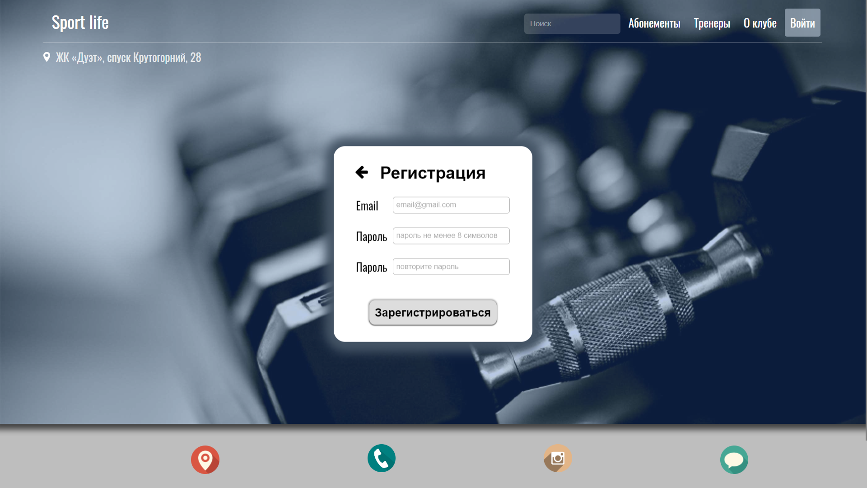

*рис. 2.1.2 форма реєстрації*

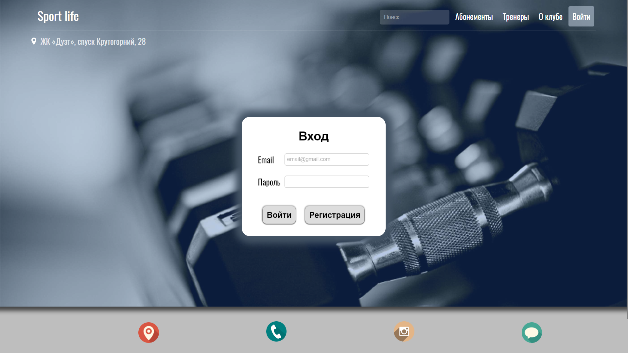

*рис. 2.1.3 форма входу в особистий кабінет*

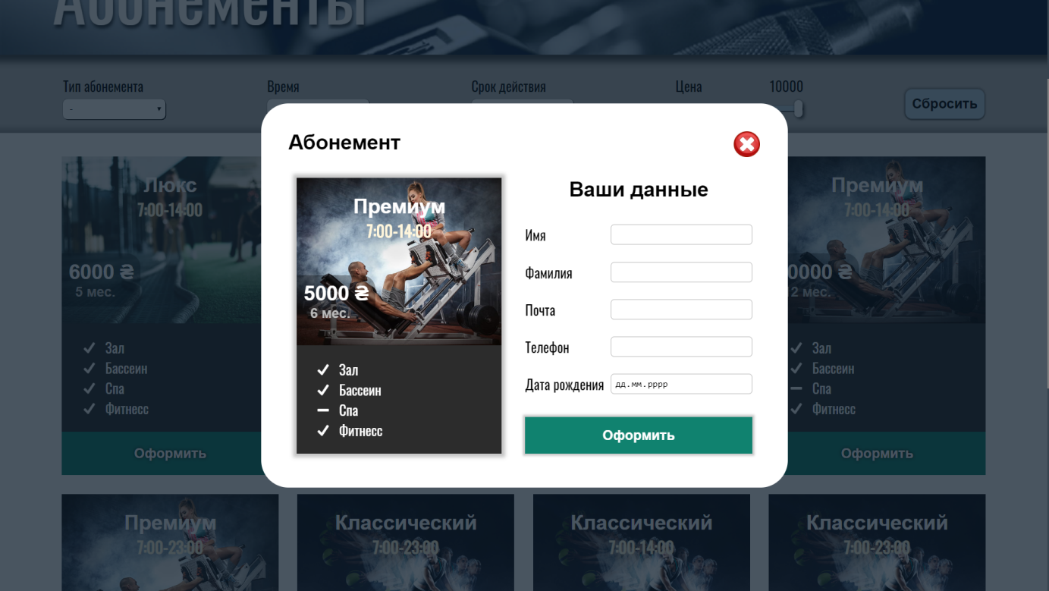

*2.1.4 форма для оформлення абонемента*

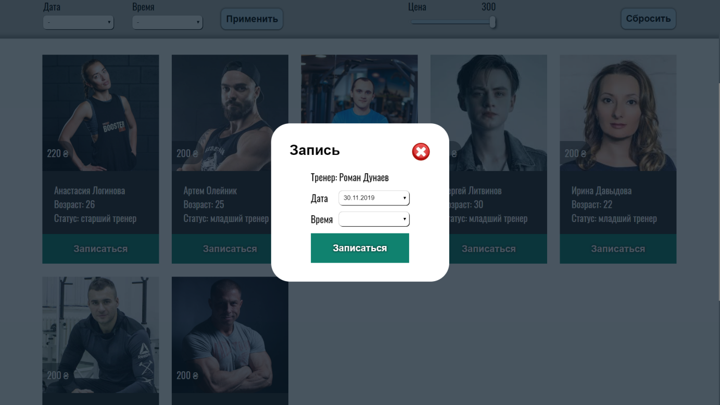

*2.1.5 форма для запису на тренування*

2.2. Імпортування змінних форми і їх перевірка

Перевірка даних введених користувачем виконується за допомогою функцій, які спрацьовують при натисканні на кнопку і при зміні фокусу поля вводу. Дані з форми функції отримують за допомогою конструкції :

let inputPassword = document.getElementById(id).value;

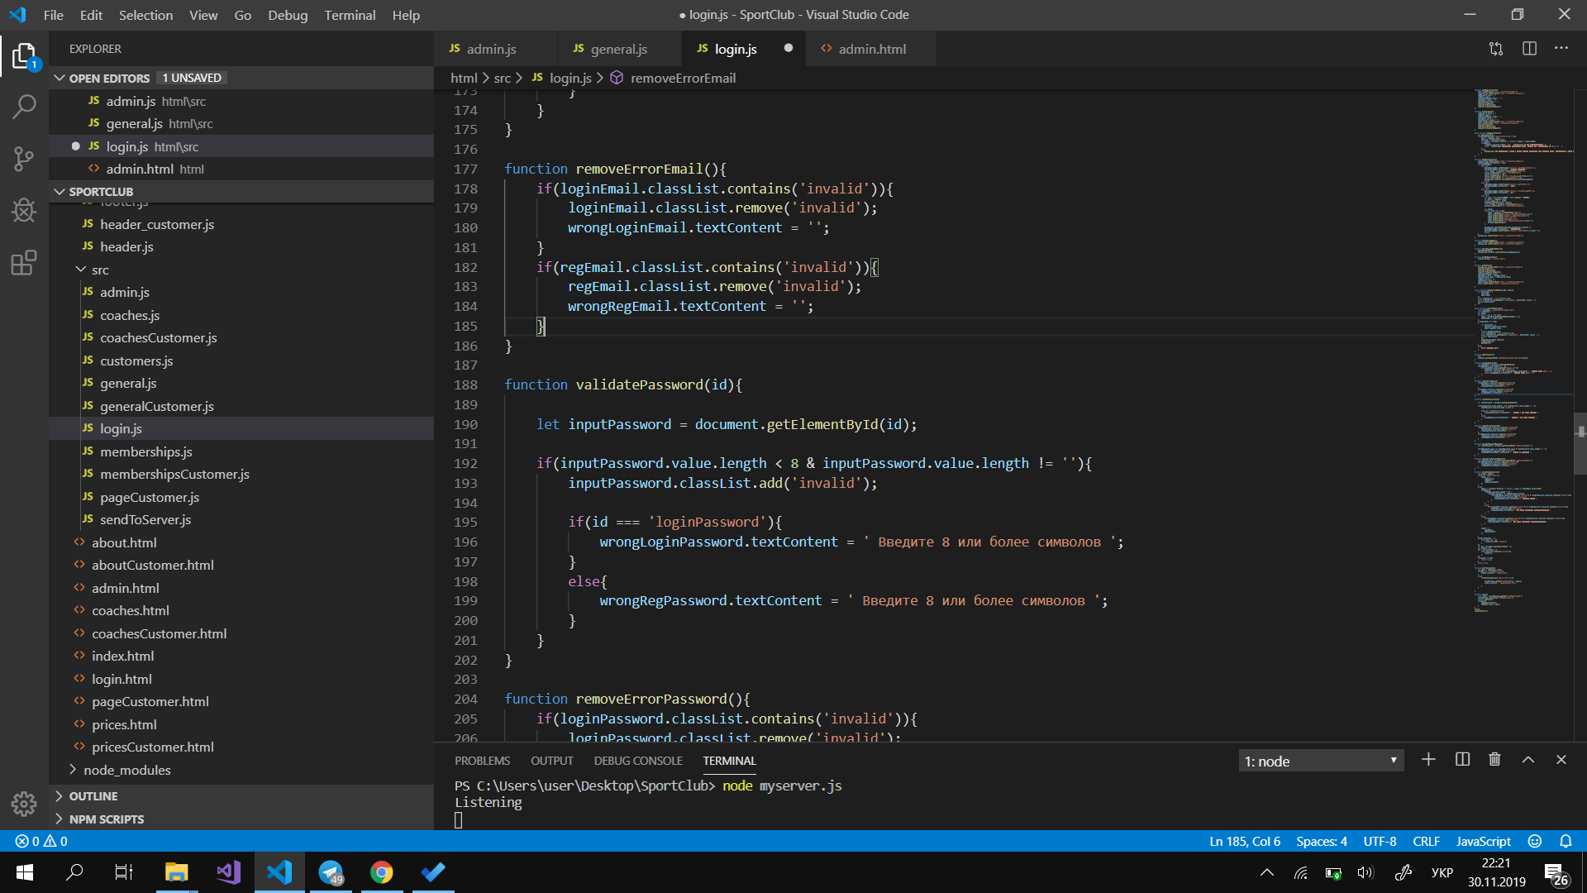

*рис.2.2.1 функція перевірки введених даних паролю*

2.3. Пошук по сайту. Регулярні вирази

Пошук по сайту реалізовано двома способами:

* за контентом сторінки
* за характеристиками відображеної інформації

Пошук за контентом реалізовано за допомогою функції зображеної на рис. 2.3.1 .

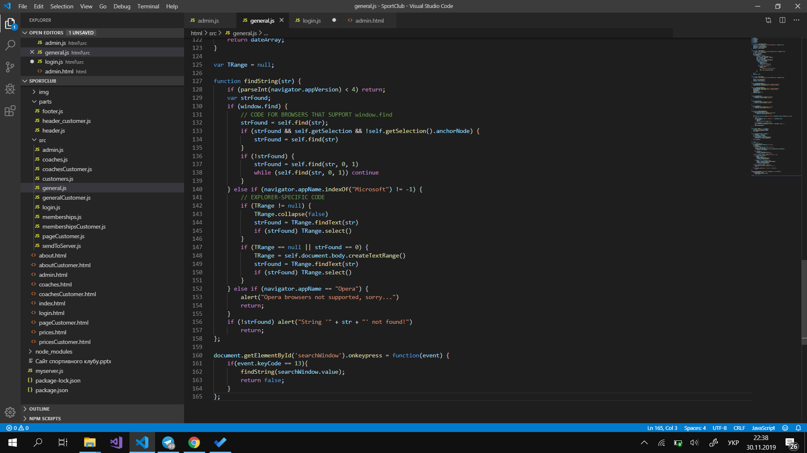

*рис. 2.3.1 функція пошуку за контентом*

На рис. 2.3.2 показано результат пошуку при введені у пошукову строку слова “люкс”.

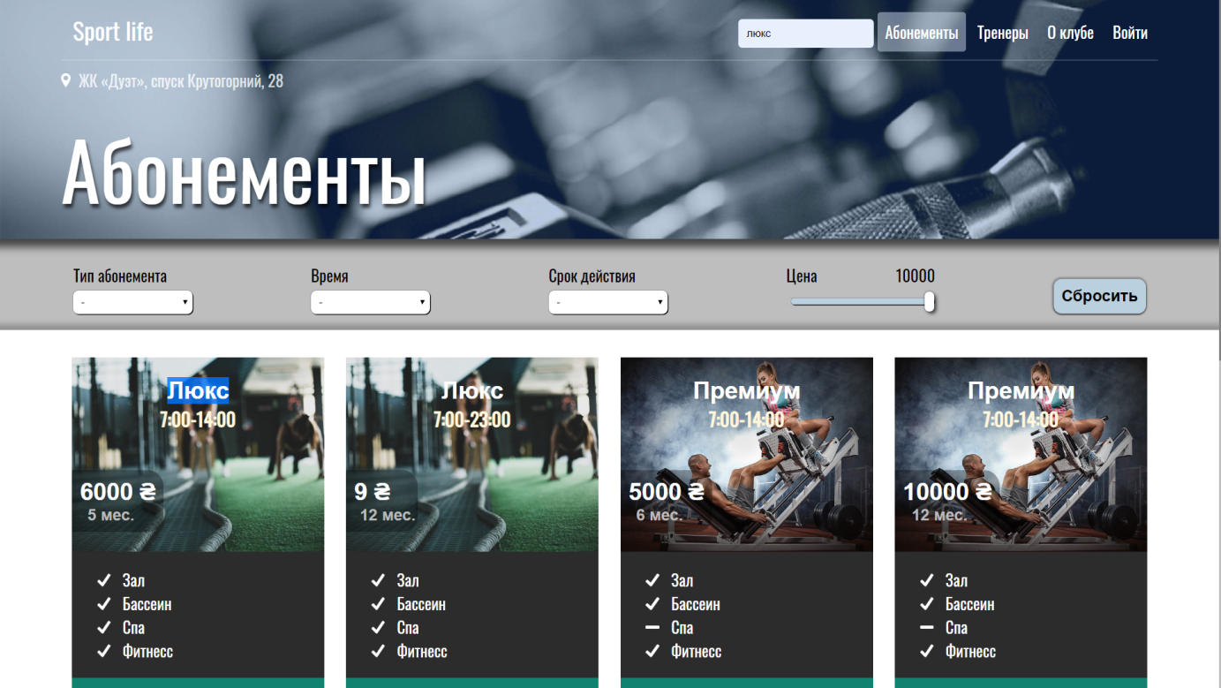

*рис. 2.3.2 пошук за контентом*

На сторінці з абонементами реалізовано пошук за фільтрами. Для абонементів реалізовано наступні фільтри: тип абонемента, час доступу у клуб, термін дії, ціна абонемента. Для тренерів: вартість тренування, дата та час, коли у тренера є вільне місце для запису на тренування.

При зміні значення будь-якого фільтра перевіряються усі абонементи або фільтри на відповідність цьому фільтру. Якщо абонемент або фільтр не відповідає обраному фільтру, до його стилів додається “display:none;”.

На рис. 2.3.3, 2.3.4, 2.3.5 показано результат застосування фільтрів.

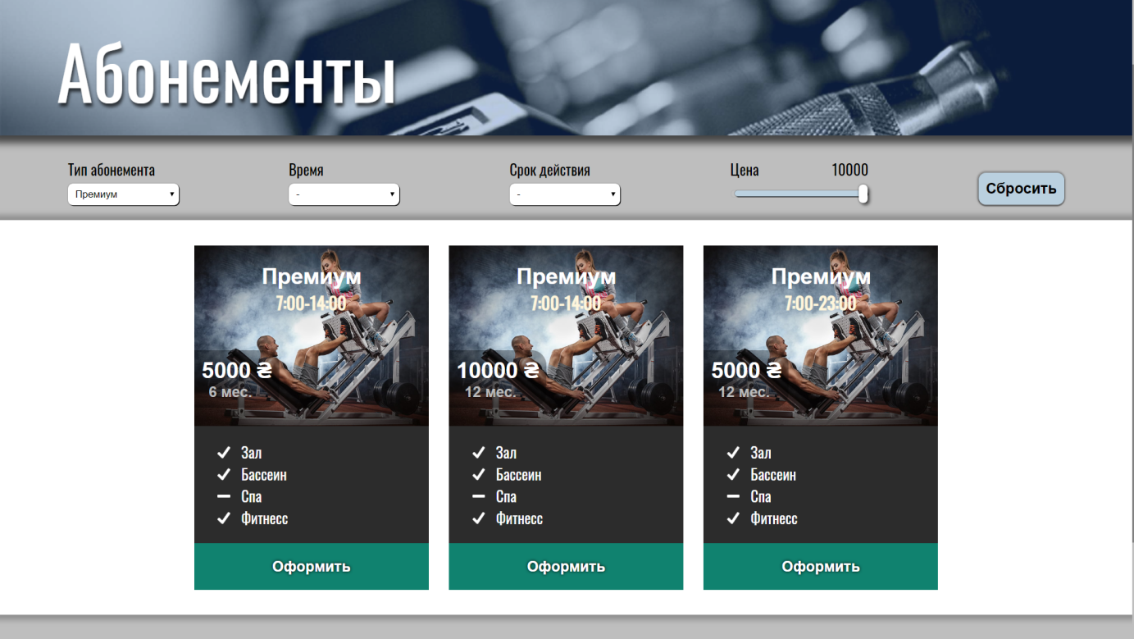

*рис. 2.3.3 фільтр за типом абонемента*

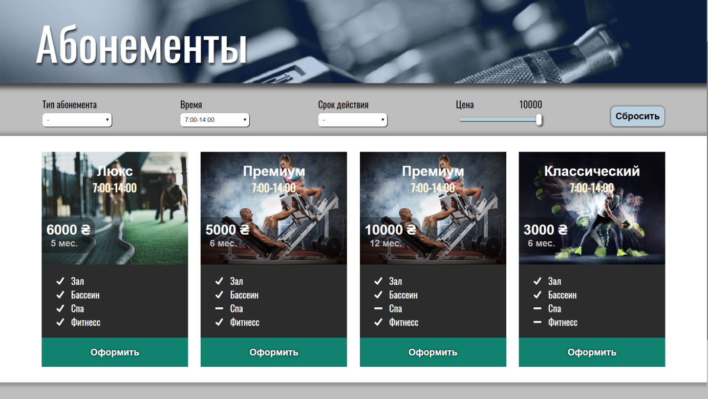

*рис. 2.3.4 фільтр за часом доступу у клуб*

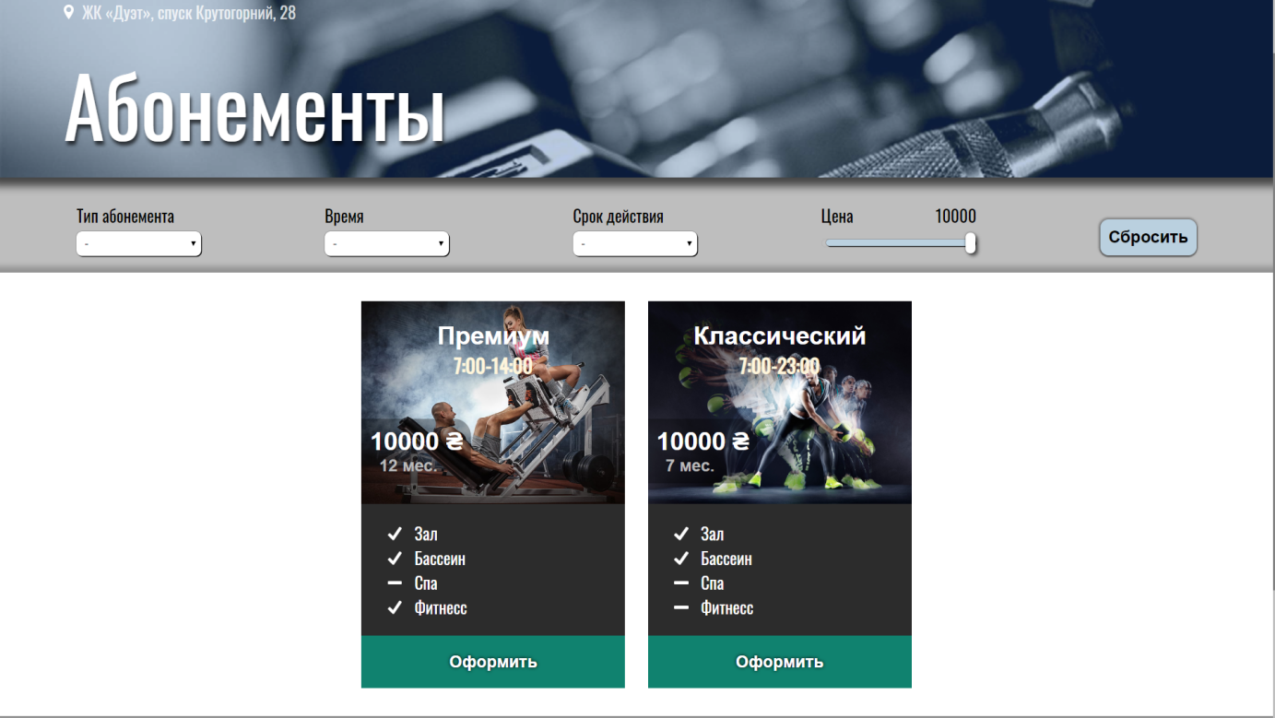

*рис. 2.3.5 фільтр за ціною абонемента*

2.4. Розробка сторінок сайту для виконання основних функцій користувачів з використанням адаптивної технології

Для адаптивності сторінок сайту до HTML елементів застосовуються стилі CSS , у яких розмір об’єктів зазначено у відсотках, а блоки розміщені за допомогою “display:flex”.

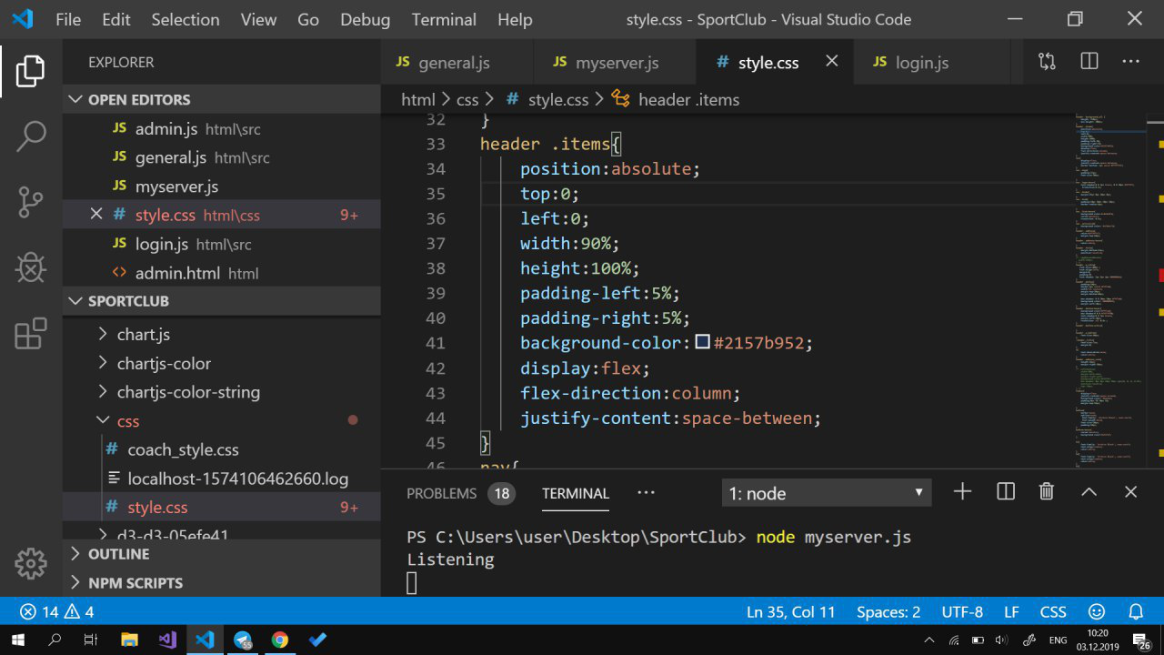

*рис. 2.4.1 адаптивні стилі для елементів хедера*

2.5. Розміщення та обробка зображень

Зображення на сторінці розміщені двома способами:

* за допомогою тега <img src=”path”>

Таким чином відображені фотографії тренерів та абонементів

* за допомогою стилю background-image:url(./path)

Таким чином відображено фон для головного меню сторінки

2.6. Зворотній зв’язок з користувачем

Відправка електронної пошти реалізована за допомогою бібліотеки emailjs.У роботі є два види повідомлень.

* Відправка підтвердження реєстрації з кодом підтвердження на пошту користувача(рис. 2.6.1).

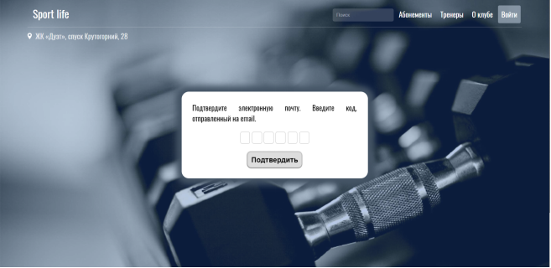

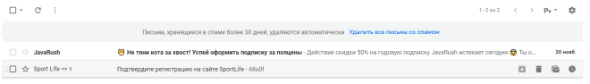

*рис. 2.6.1 відправлення підтвердження реєстрації на пошту*

* Повідомлення від користувача адміністратору (рис. 2.6.2).

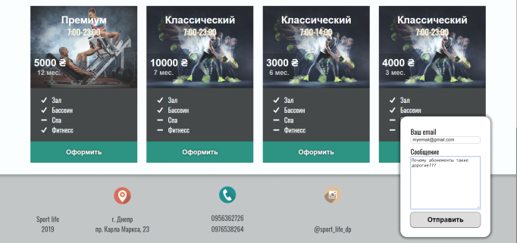  
*рис. 2.6.2 повідомлення від користувача*

Код реалізації відправлення повідомлення на пошту зображено на рис. 2.6.3, 2.6.4, 2.6.5.

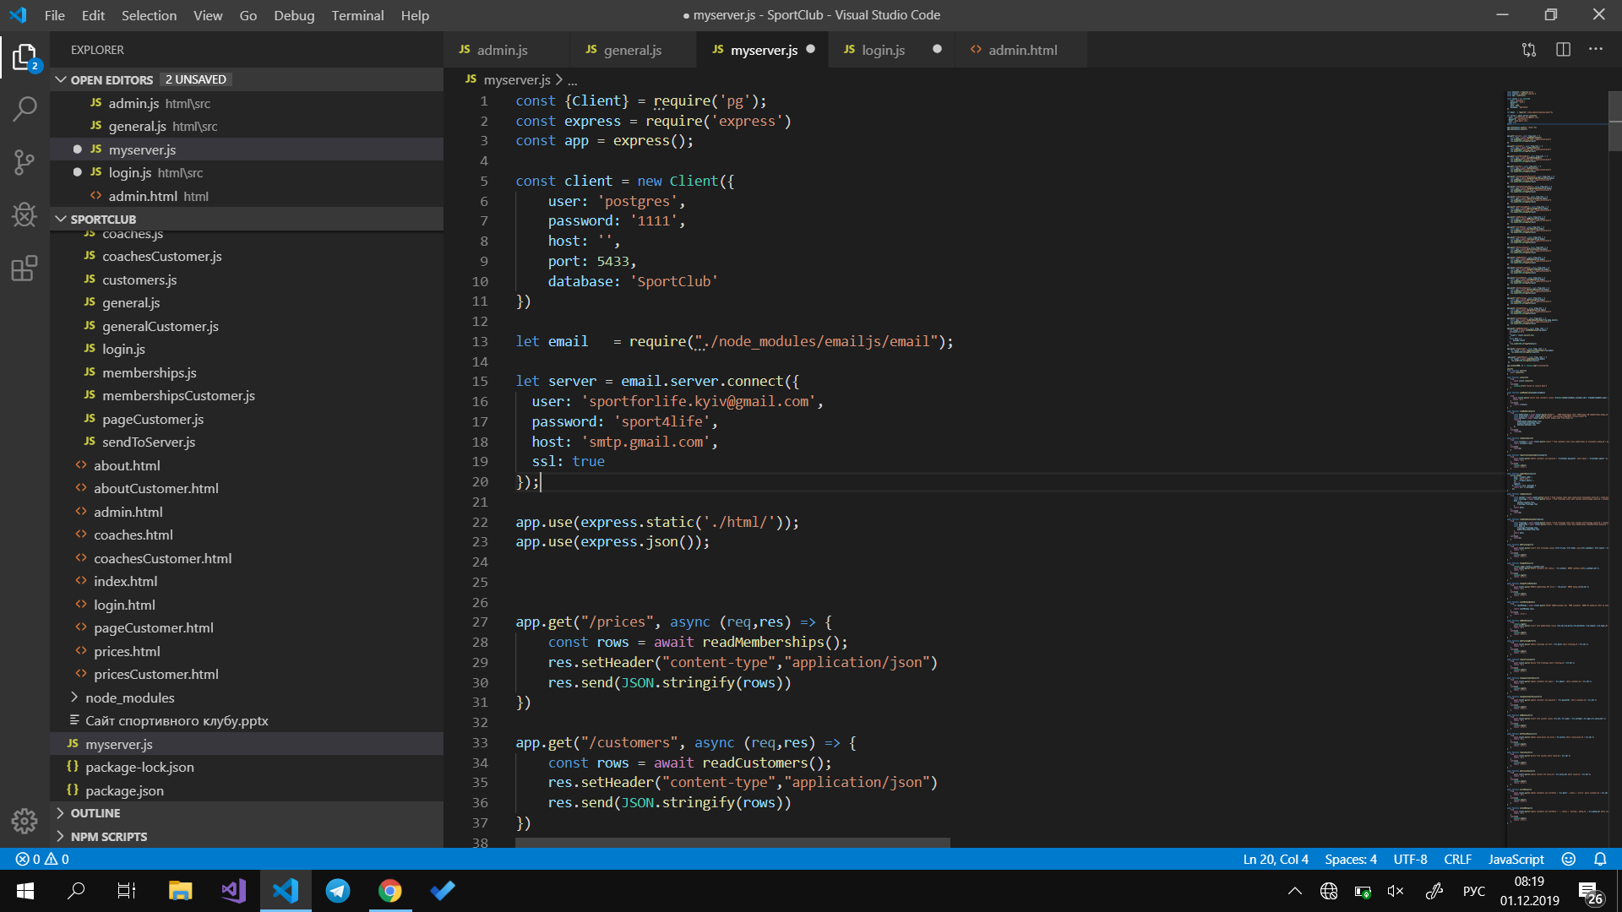

*рис. 2.6.3 код підключення бібліотеки emailjs*

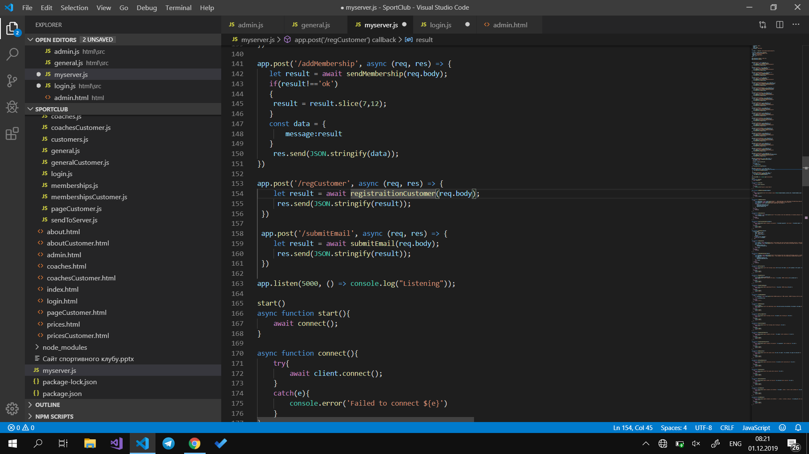

*рис. 2.6.3 код виконання пост запиту*

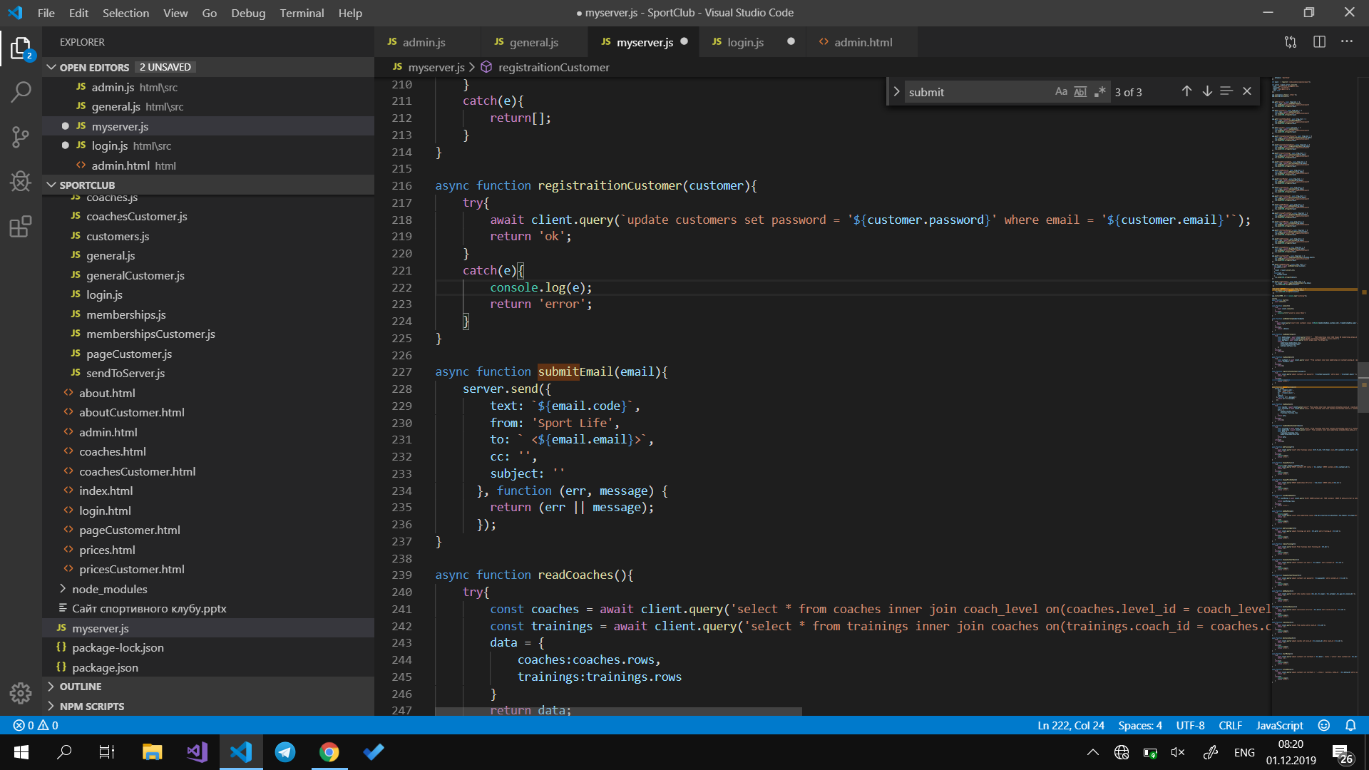

*рис. 2.6.3 код відправлення повідомлення*

3. Реалізація системи баз даних та сайту

3.1. Структурна схема програми

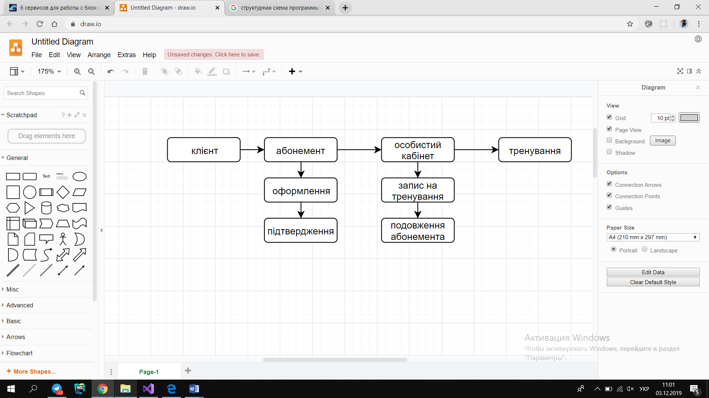

*Рис. 3.1.1 структурна схема програми*

Програма складається з декількох компонентів, які взаємодіють між собою наступним чином:

1. Сервер пов’язує між собою базу даних та клієнтську частину.

Він виконує відправку даних, які отримані з post запиту та зчитування даних з бази при отриманні get запитів, після чого ці дані відправляються на клієнтську частину.

1. База даних зберігає усі дані і виконує запити, які відправляє сервер.
2. Клієнтська частина приймає дані відправлені з сервера, оброблює їх та відображає на сайті для користувачів, а також зчитує дані введені користувачем та відсилає їх на сервер.

Схема взаємодії компонентів програми зображена на рис. 3.1.1 .

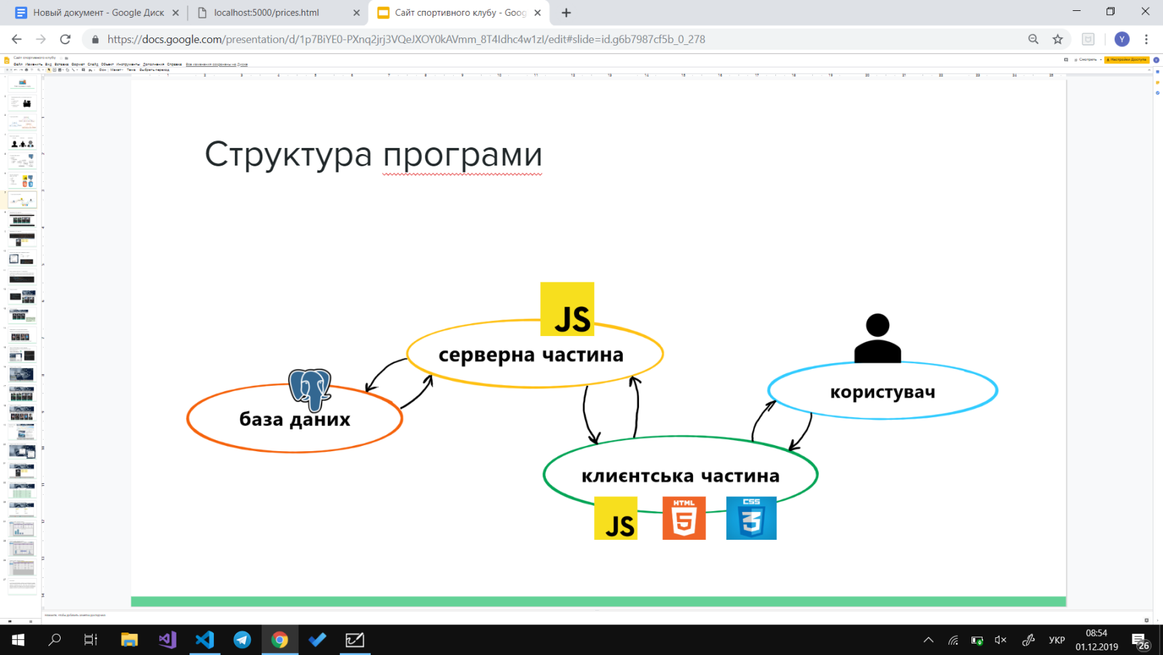

*рис. 3.1.1 взаємодія між компонентами програми*

3.2. Обробка даних за допомогою запитів та відображення результатів

Дані зчитуються з бази даних за допомогою підключених модулів pg та express. На рис. 3.2.1 показано код підключення модулів та їх використання.

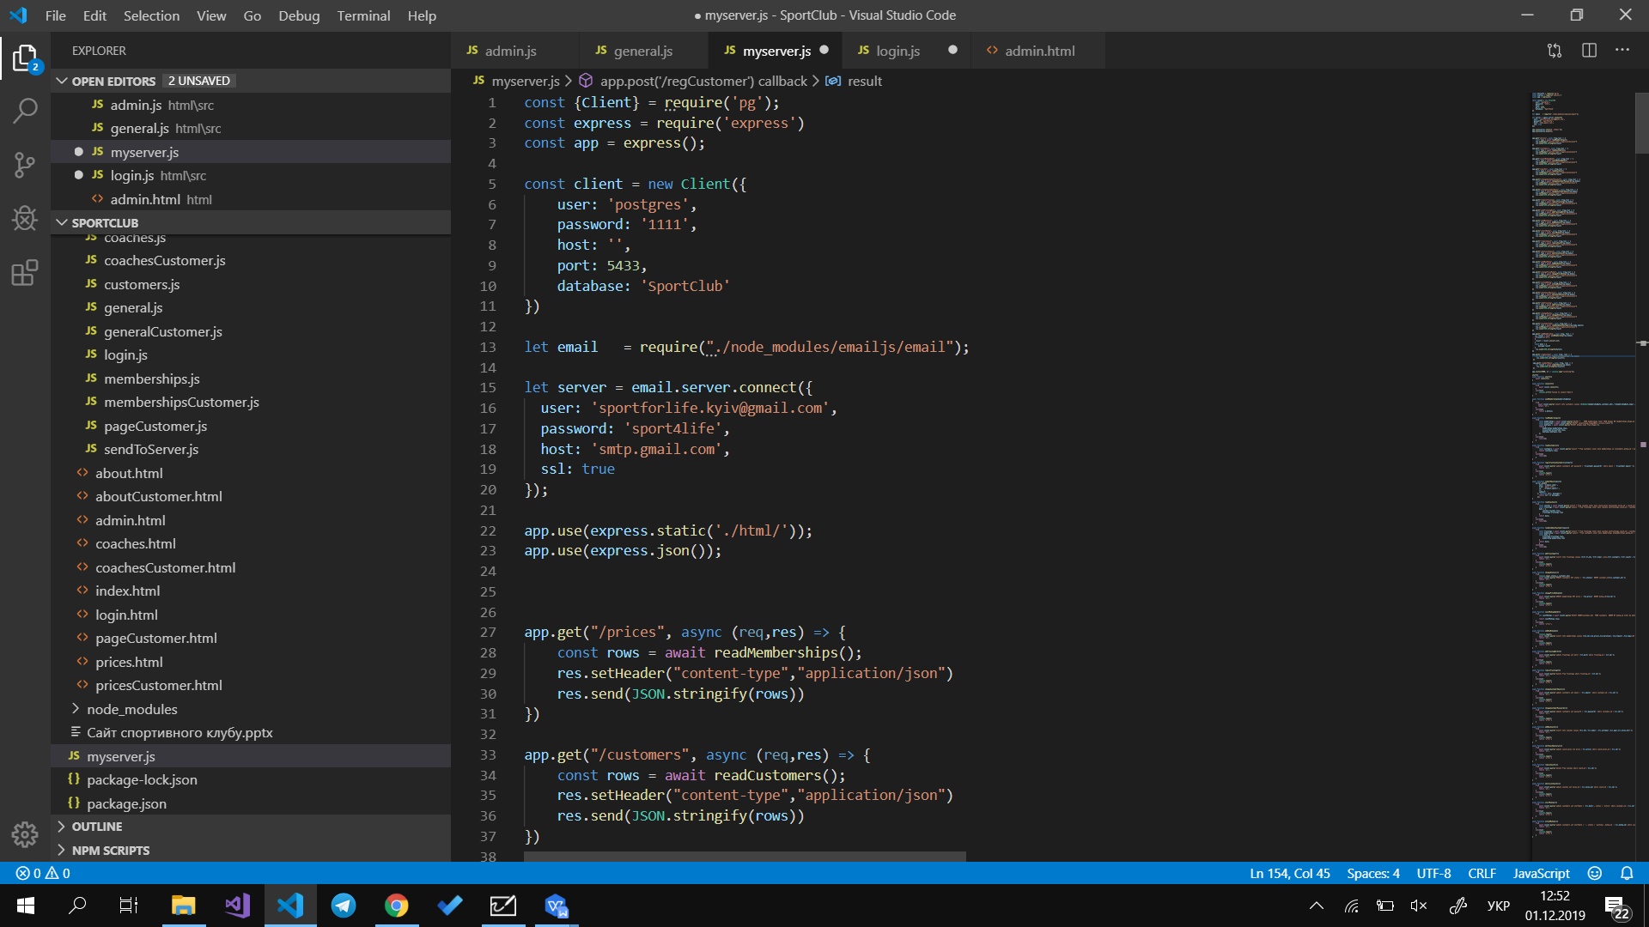

*рис. 3.2.1 підключення модулів для бази даних*

Запити get та post на сервері, які приймають і відсилають дані на клієнтську частину. Приклад коду зображено на рис. 3.2.2 .

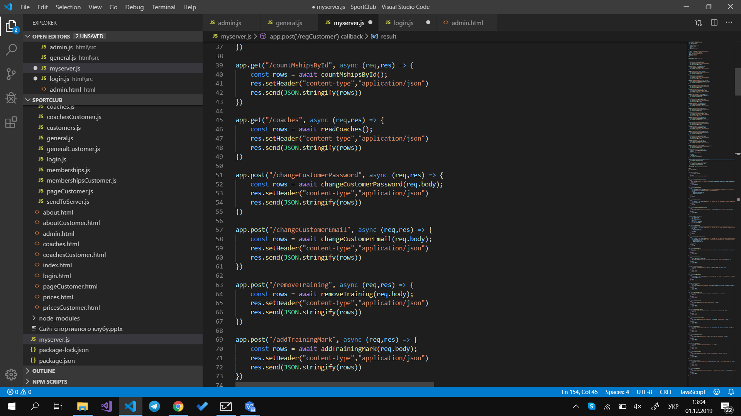

*рис. 3.2.2 post та get запити*

Для зчитування даних з бази даних та відправлення нових даних у базу реалізовано функції подібні до наведених на рис. 3.2.3 .

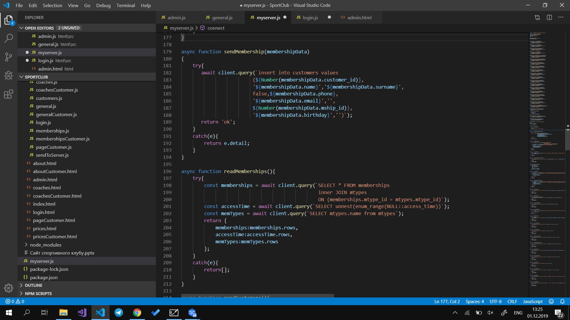

*рис. 3.2.3 функції зчитування та запису даних у базу*

У результаті виконання запитів на клієнтську частину приходять дані про спортивний клуб, які оброблюються та відображаються на сайті. На рис. 3.2.4 показано результат відображення всіх абонементів.

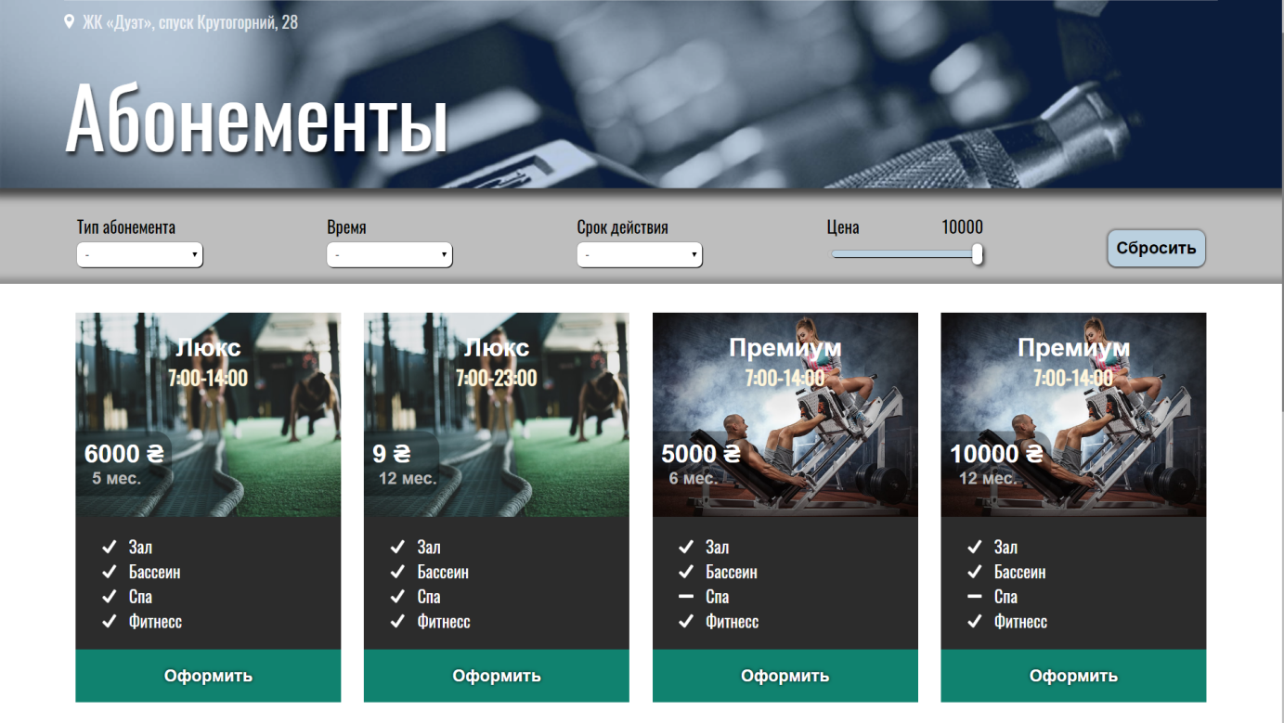  
*рис. 3.2.4 відображення абонементів на сторінці*

3.4. Інструкції по використанню та супроводженню

При завантаженні сайту користувач потрапляю на головну сторінку(рис. 3.4.1), з якої він може перейти за допомогою меню на одну з наступних сторінок: абонементи (рис. 3.4.2), тренери (рис. 3.4.3), про клуб (рис. 3.4.4), вхід (рис. 3.4.5) та реєстрація (рис. 3.4.6).

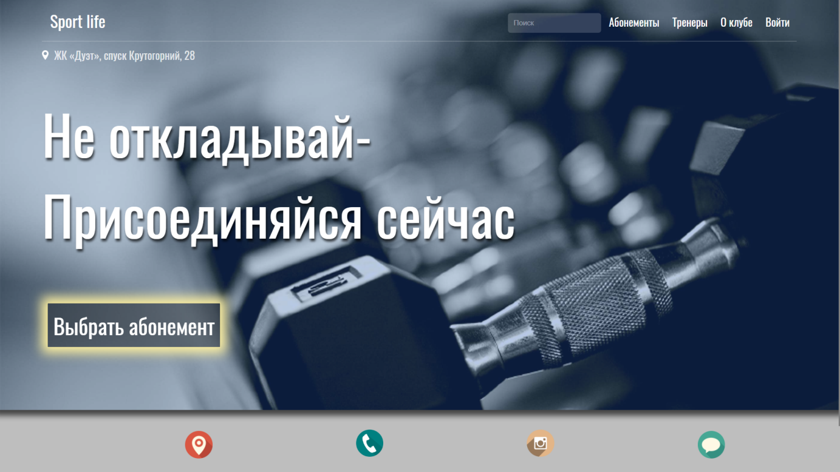  
*рис. 3.4.1 головна сторінка*

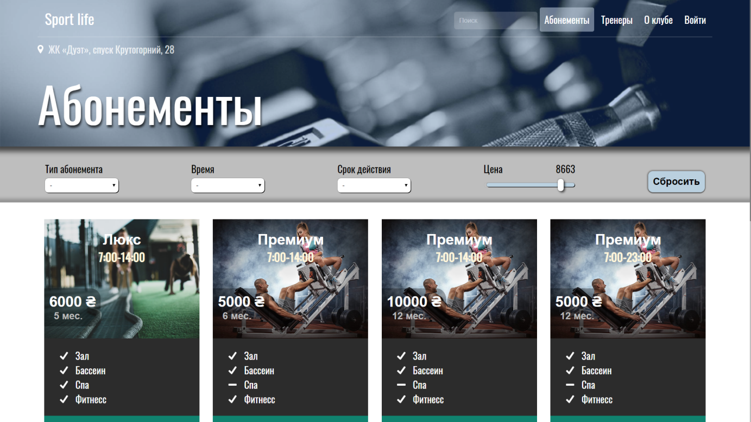

*рис. 3.4.2 сторінка абонементів*

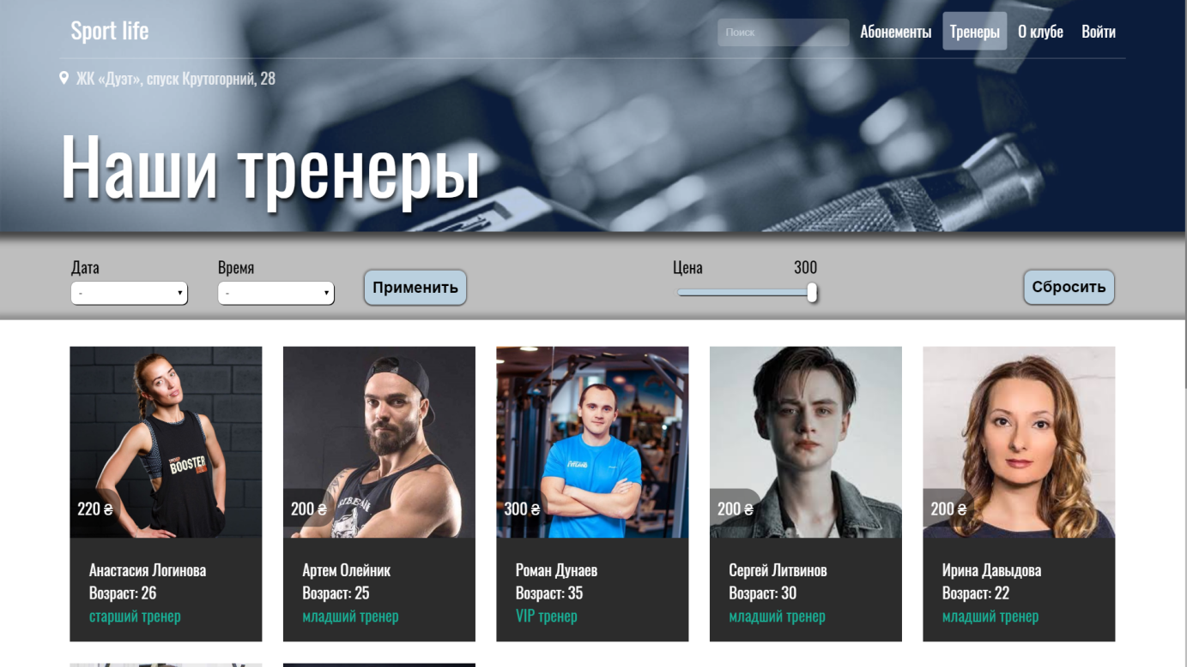

*рис. 3.4.3 сторінка тренерів*

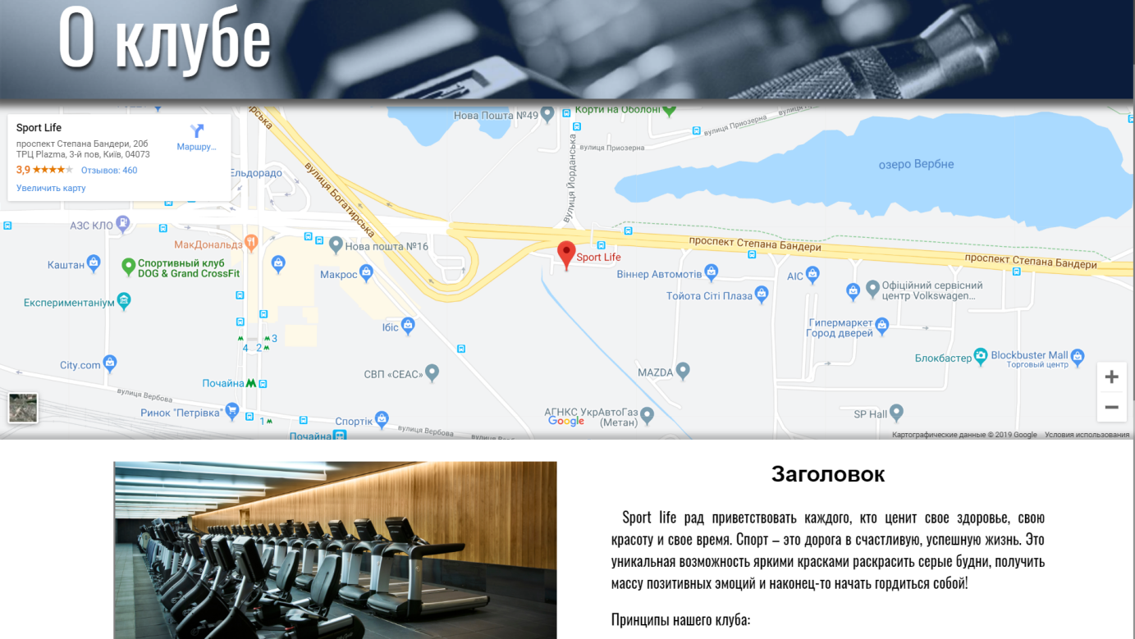  
*рис. 3.4.4 сторінка про клуб*

  
*рис. 3.4.5 Вхід*

  
*рис. 3.4.6 Реєстрація*

Для оформлення абонемента на сторінці з абонементами необхідно обрати абонемент та натиснути кнопку “Оформить”, після чого користувач побачить перед собою форму для заповнення (рис. 3.4.7). Після введення коректних даних та оформлення користувач може зареєструватися в особистому кабінеті, натиснувши на кнопку “реєстрація” (рис. 3.4.8).

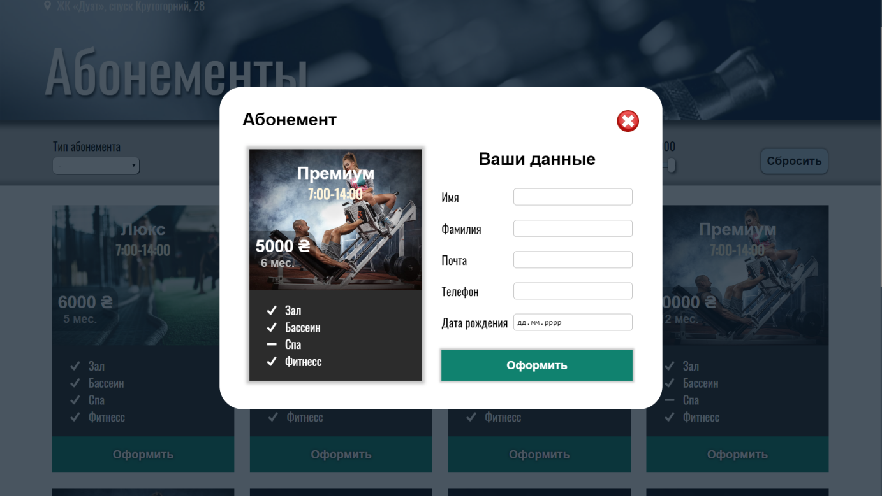  
*рис. 3.4.7 форма оформлення абонемента*

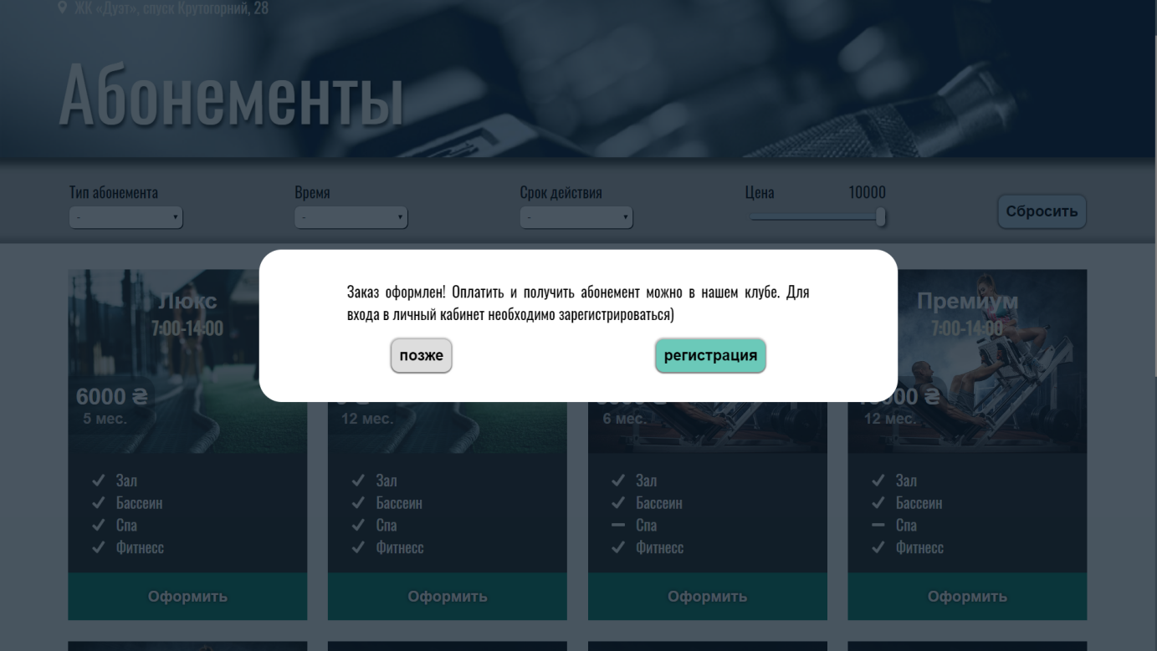

*рис. 3.4.8 вікно для переходу до реєстрації*

Для реєстрації необхідно заповнити форму (рис. 3.4.9) електронною поштою, яка прив’язана до абонемента та створити пароль не менше 8 символів. Після цього пароль необхідно підтвердити за допомогою коду (рис. 3.4.10), який буде відправлено на електронну пошту.

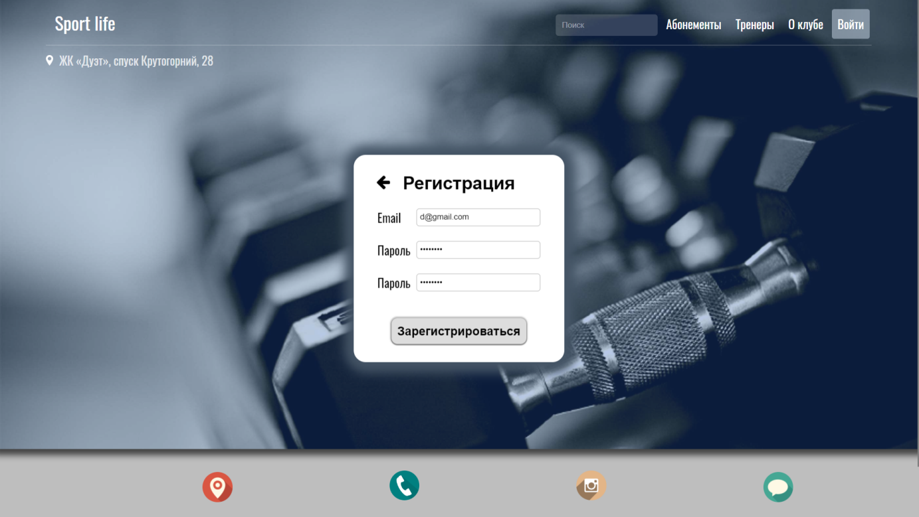

*рис. 3.4.9 заповнення форми для реєстрації*

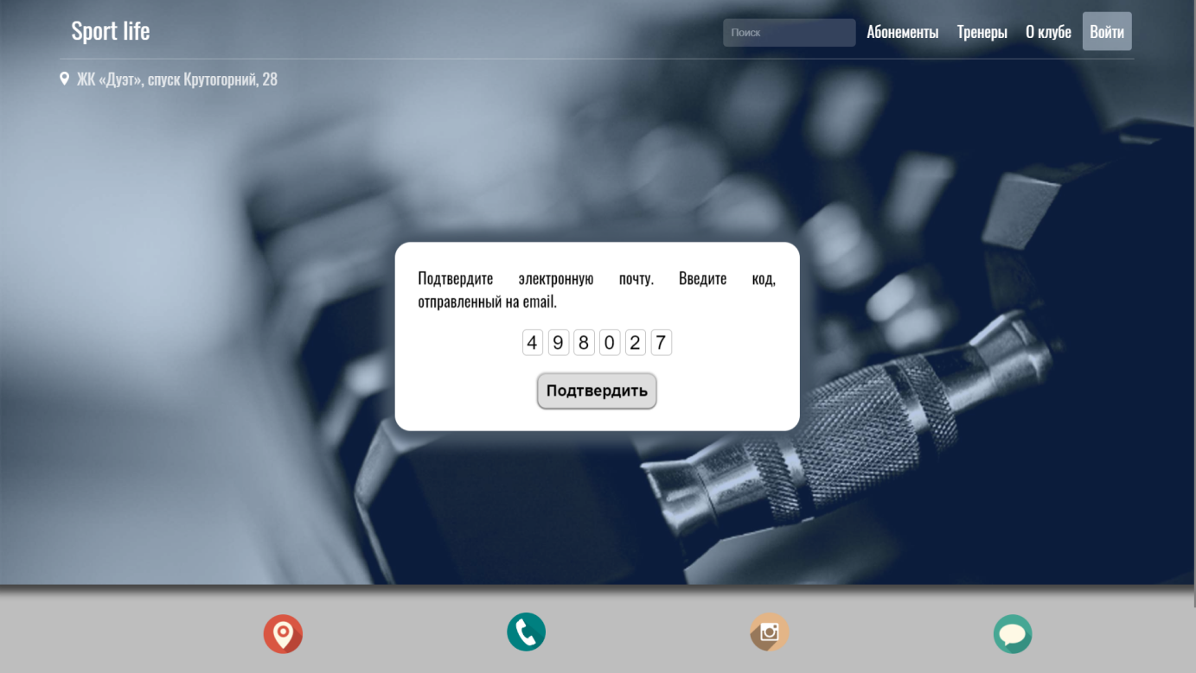

*рис. 3.4.10 підтвердження реєстрації*

Після підтвердження користувач має змогу увійти в особистий кабінет, заповнивши поля входу (рис. 3.4.11). В особистому кабінеті клієнт може бачити інформацію про свій абонемент (рис. 3.4.12), тренування (рис. 3.4.13), налаштування (рис. 3.4.14), а також може записатись на тренування (рис. 3.4.15).

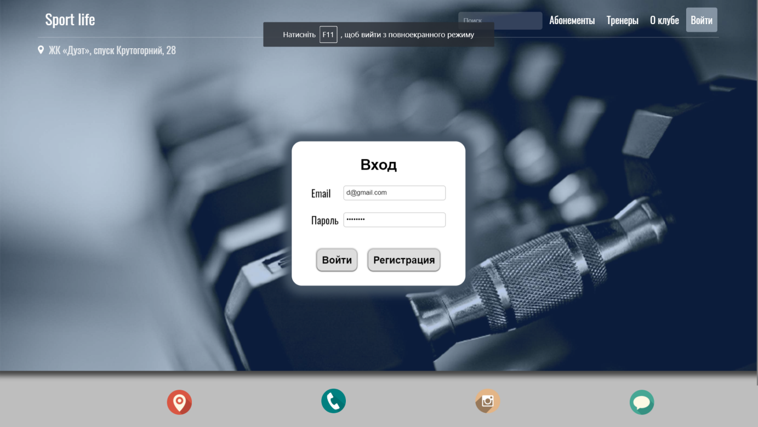

*рис. 3.4.11 заповнення форми входу*

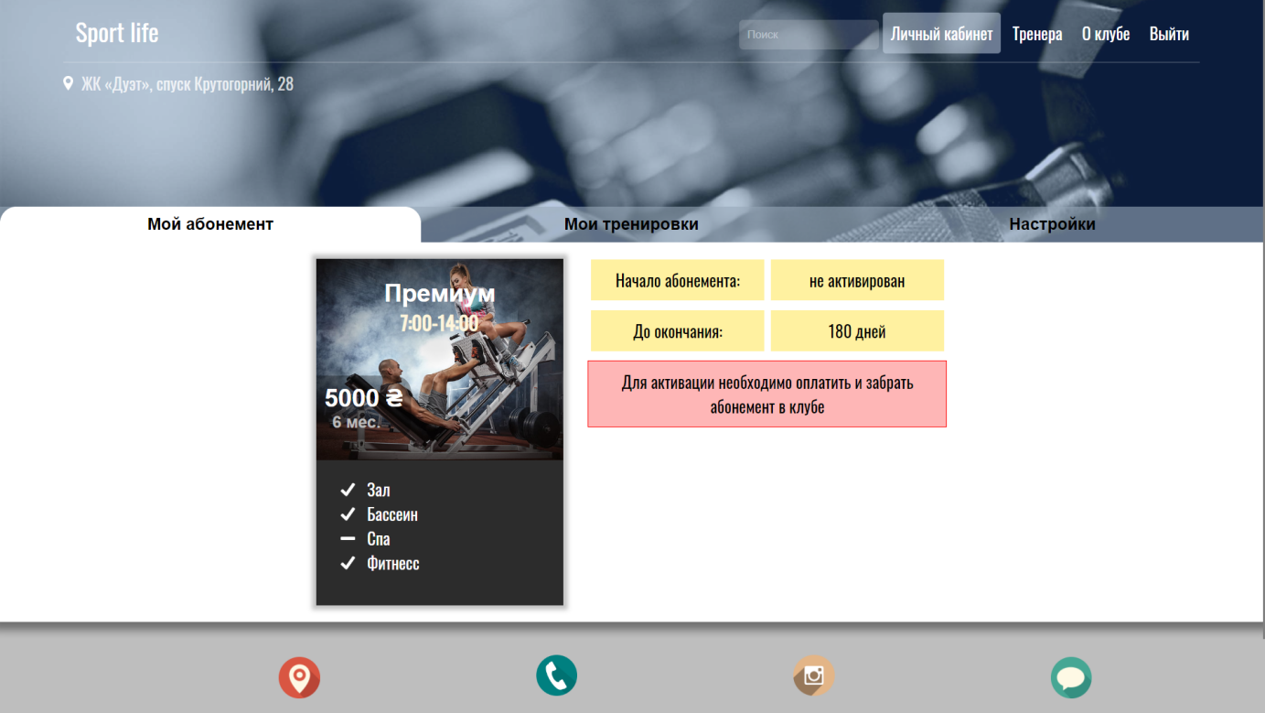

*рис. 3.4.12 сторінка з інформацією про абонемент*

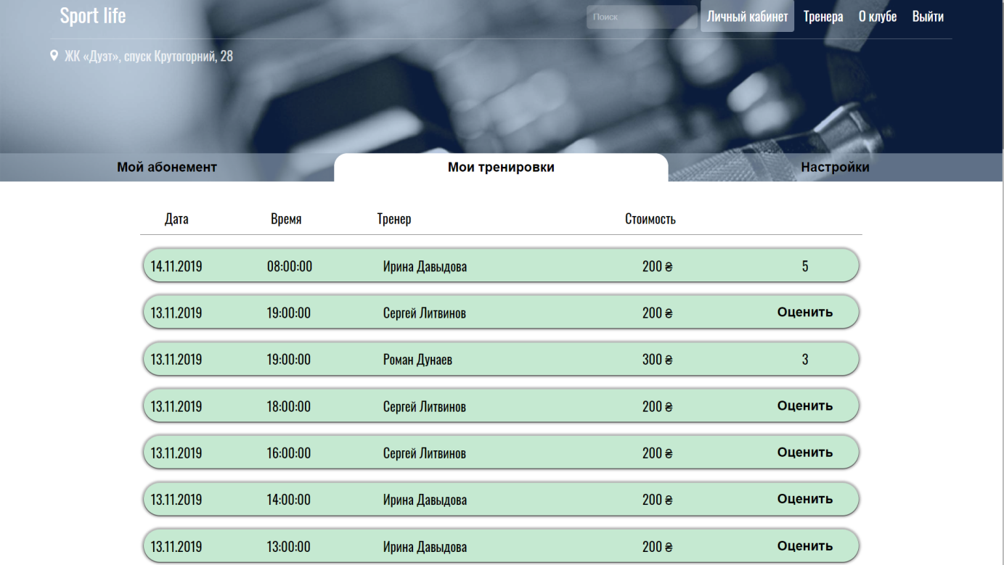

*3.4.13 сторінка з інформацією про тренування*

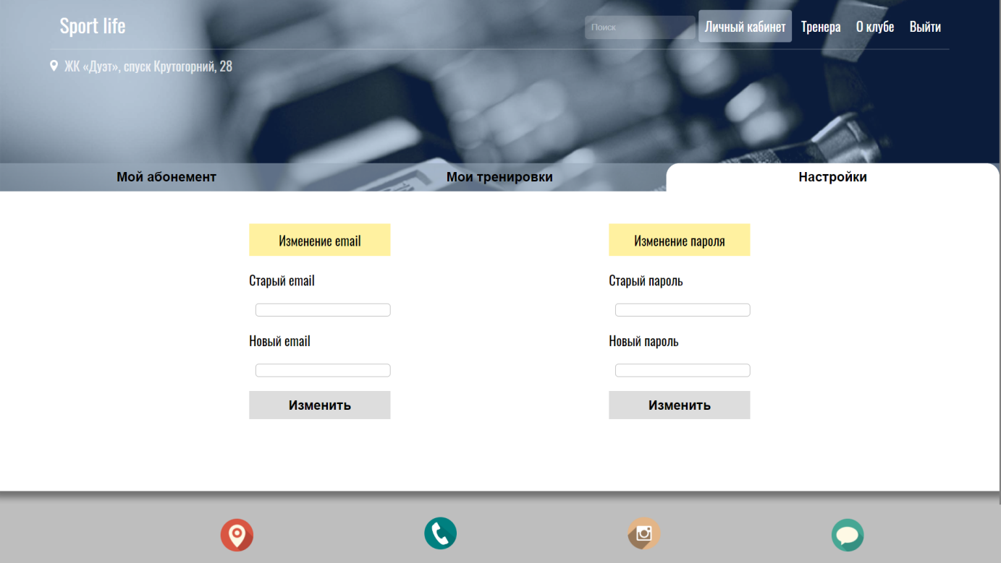

*3.2.14 налаштування*

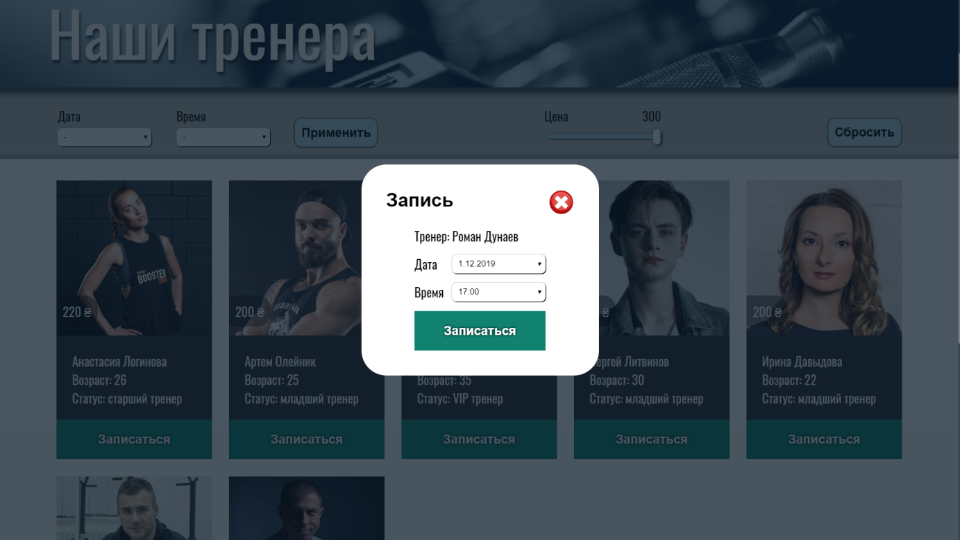

*рис. 3.4.15 запис на тренування*

Для адміністратора розроблені окремі сторінки для керування даними про абонементи, тренерів та клієнтів, які зображені на рис. 3.4.16, рис. 3.4.17 та рис. 3.4.18 .

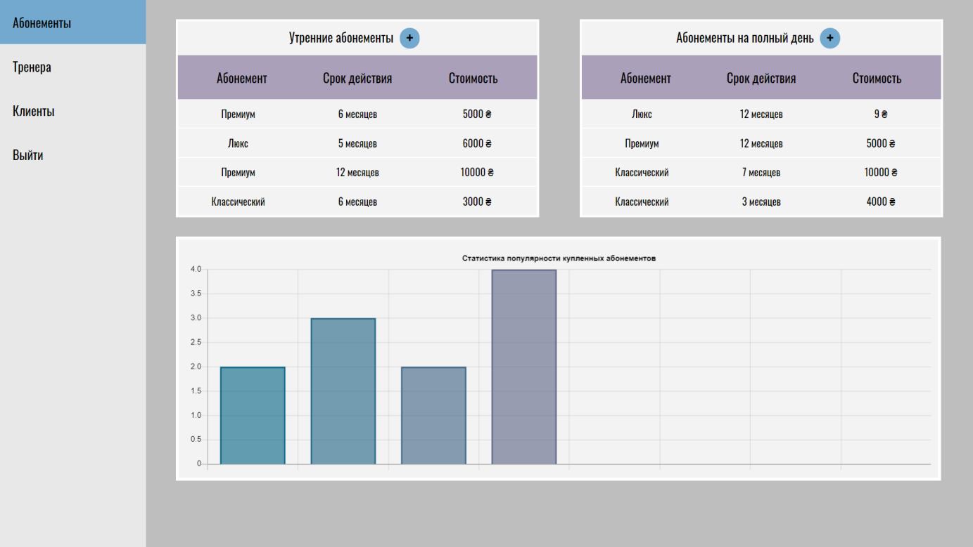

*рис. 3.4.16 сторінка абонементів для адмвнвстратора*

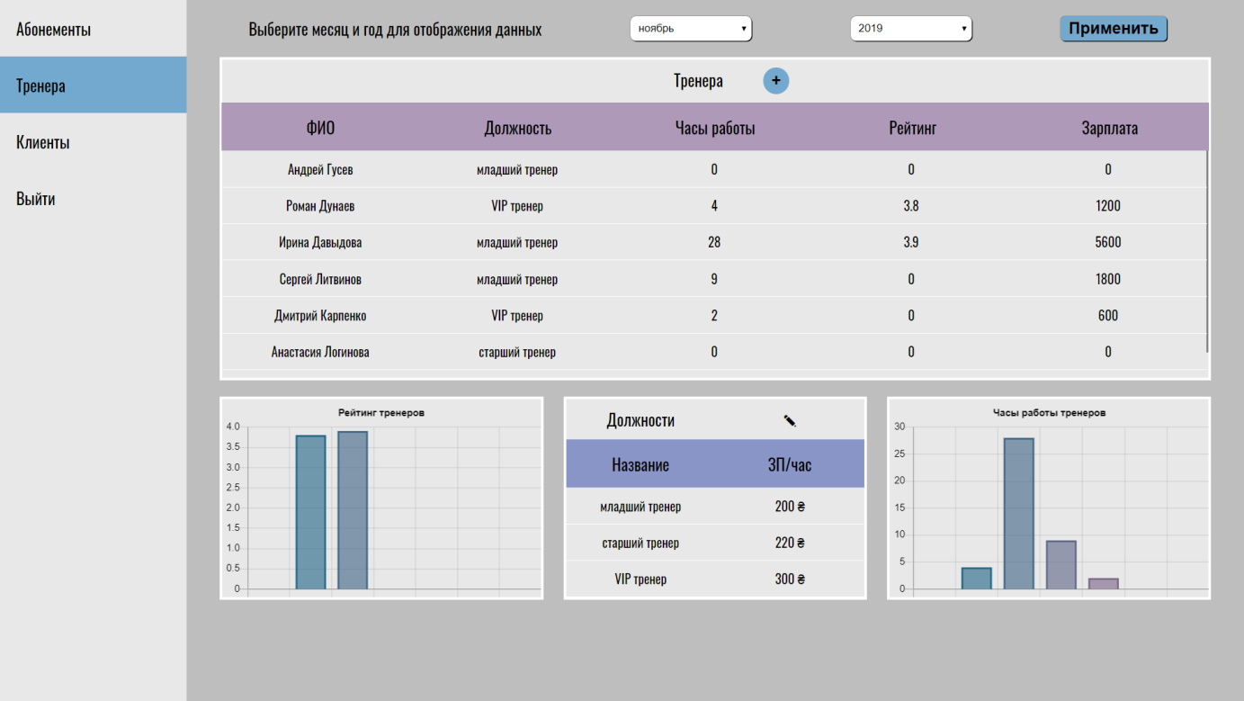

*рис. 3.4.17 сторінка тренерів для адміністратора*

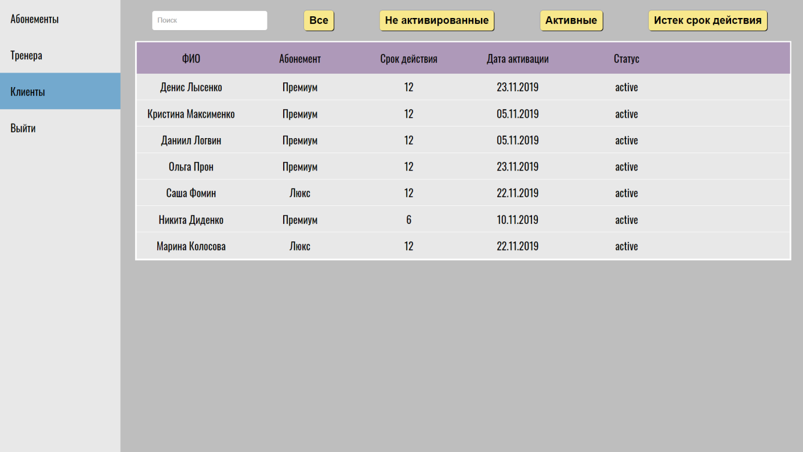  
*рис. 3.4.18 сторінка клієнтів для адміністратора*

3.5. Опис результатів тестування та налагодження

Програма була протестована на досить великих наборах даних. У тестуванні програми приймали участь декілька людей, які поводили себе ш як досвідчені користувачі, і як недосвідчені користувачі. Були протестовані абсолютно всі функції програми і виявлені недоліки були одразу усунуті, оскільки полягали у відсутності допоміжних інформативних підписів.

3.6. Сумісність із різними версіями програм перегляду

Сайт є адаптивним до різних програм перегляду (Google Chrome, Opera, FireFox).

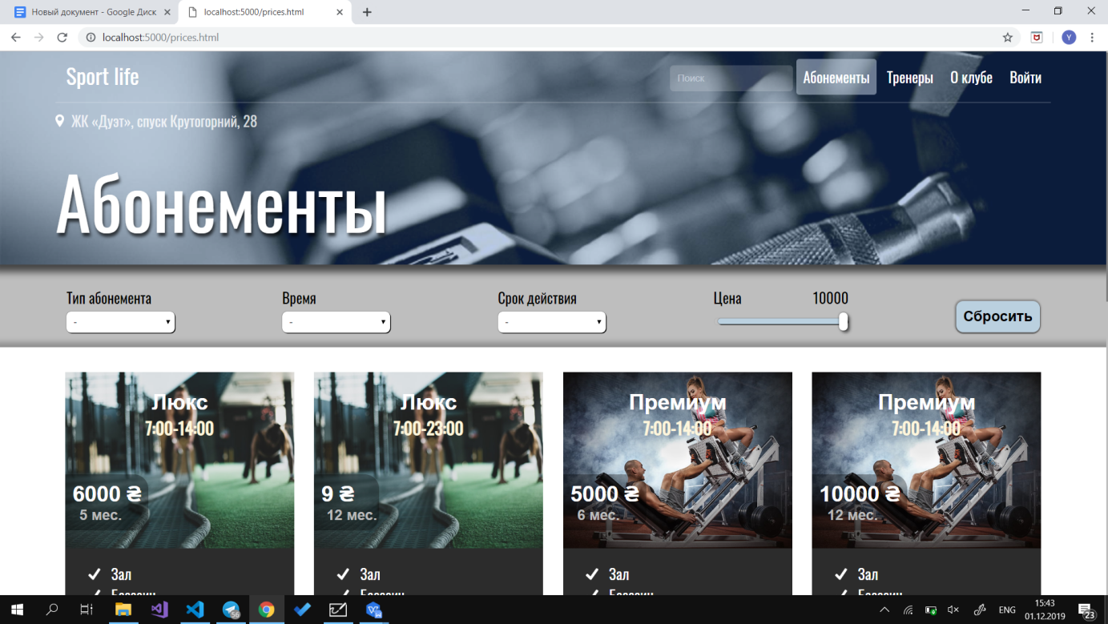  
*рис. 3.6.1 сайт у програмі Google Chrome*

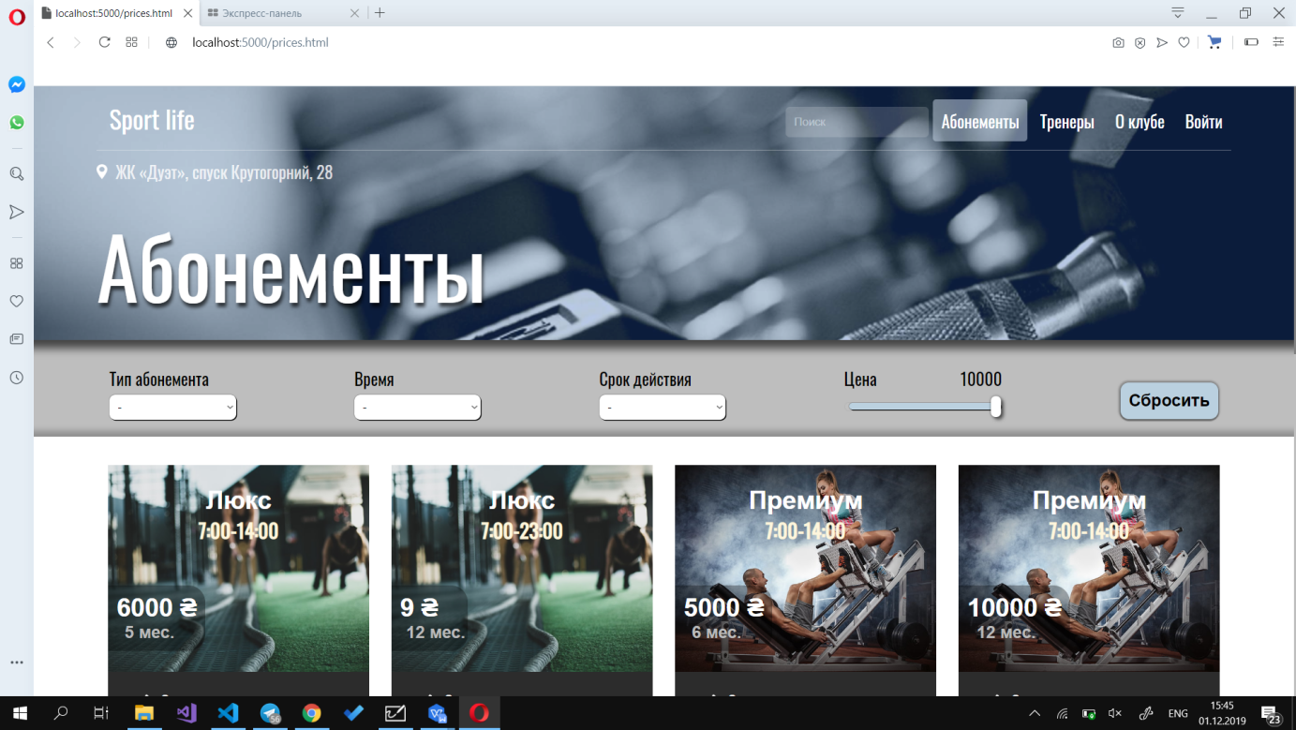

*рис. 3.6.2 сайт у програмі Opera*

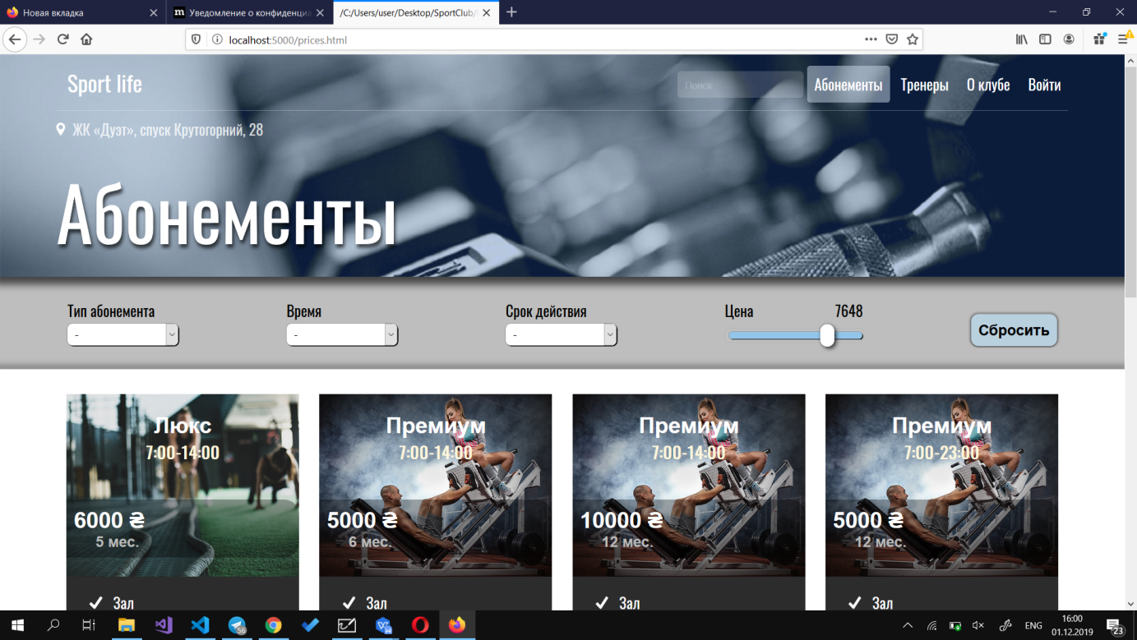  
*рис. 3.6.3 сайт у програмі Mozilla Firefox*

Висновки

Результати проведеного дослідження дають підставу зробити такі висновки:

За допомогою сучасної СУБД PostgreSQL вдалося розробити базу даних для спортивного клубу на основі отриманих документів так, щоб у подальшому до неї легко можна було внести зміни у разі необхідності. За допомогою JavaScript та фреймворку node.js розроблено сервер для керування базою даних. За допомогою HTML5 та CSS3 розроблено зрозумілий лаконічний інтерфейс для користувачів.

Отже, у результаті виконання роботи отримано сайт спортивного клубу, який може виконувати всі функції необхідні для потенційних клієнтів, дійсних клієнтів клубу та адміністратора, і не потребує встановлення певної програми, оскільки розроблений сайт підтримується всіма сучасними браузерами.

Список літератури

1. Мартин Дж. Организация баз данных в вычислительных системах. - М.:Мир, 1980. -662с.
2. Бойко В.В., Савинков В.М. Проектирование баз данных информационных систем. - М.: Финансы и станистика,1989. - 351с.
3. Четвериков В.Н. и др. Базы и банки данных. - М. Высш.шк., 1987. - 248с.
4. Цикритзис Д., Лоховски Ф. Модели данных. М.: Финансы и статистика, 1985. - 344с.
5. Тиори Т., Фрай Дж. Проектирование структур баз данных: В 2-х кн. - М.: Мир,1985.
6. Мейер Д. Теория реляционных баз данных. - М.: Мир, 1987. – 608 с.
7. Коннолли Томас, Бегг К. Базы данных. Проектирование, реализация и сопровождение. 3-е изд. - М.: Вильямс, 2003. – 1440 с.
8. Грабер М. Введение в SQL. - М.: Лори, 1996. - 379 с.
9. Грабер М. Справочное руководство по SQL. - М.: Лори, 1997. - 291 с.
10. Девидсон Л. Проектирование баз данных на SQL Server 2000. - М.: Бином, 2003. – 680 с.
11. <https://learn.javascript.ru/>
12. <https://metanit.com/web/html5/>
13. <https://metanit.com/web/nodejs/>
14. <https://metanit.com/sql/postgresql/>
15. <https://www.emailjs.com/>
16. <https://www.chartjs.org/>
17. <https://www.postgresql.org/>
18. <https://nodejs.org/uk/>

**Додатки**

Акаунт клієнта:

e-mail – b@gmail.com

Пароль – 22222222

Акаунт адміністратора:

login – admin@gmail.com

Пароль – uhthce85

Зміст диску, що додається:

* + - 1. Курсова робота
      2. Лабораторна робота 1
      3. Лабораторна робота 2
      4. Лабораторна робота 3
      5. Практична робота 1
      6. Практична робота 2
      7. Практична робота 3
      8. Практична робота 4